

Ministère de l’Enseignement Supérieur et de la Recherche Scientifique

Université Abdelhamid Ibn Badis - Mostaganem

Faculté des Sciences Exactes et d’Informatique
Département de Mathématiques et informatique
Filière : Informatique
Rapport de Master 2
Option : Ingénierie des Systèmes d’Information
Thème :
Une application de gestion d’affichage pour les étudiants.

Étudiant(e) : EDDEBI Nadjet
FEDDAG Warda

Encadrant : MECHAOUI Moulay Driss
Co-Encadrant : BENAMEUR Abdelkader

Projet soutenu dans le cadre de l'arrêté 1275
Année Universitaire 2022-2023

Remerciements
Je tiens tout d’abord à remercier Dieu le tout puissant, qui nous a donné la force et la patience d’accomplir ce travail dans les meilleures conditions.
Nous tenons aussi à remercier Monsieur Mechaoui Moulay Driss, notre encadrant et Co encadrant Benameur Abdelkader nous la remercions de nous avoir encadrés, orientés, aidés et conseillés pendant la réalisation de ce travail.
Nous adressons nos sincères remerciements à tous les enseignants et les chefs département et toutes les personnes qui par leurs conseils et leurs critiques ont guidé nos réflexions et ont accepté à nous rencontrer et répondre à nos questions durant nos recherches. Nous voudrons également remercier les membres du jury. À tous les gens intervenants, de loin ou de prés, pour élaborer ce travail, nous leurs présentons notre remerciement, notre respect et notre gratitude. Finalement on remercie nos parents, et nos proches pour leur soutien moral.

Dédicaces
Je dédie ce précieux mémoire à mes chers amis et proches,
À tous ceux qui m'ont soutenu et été à mes côtés dans mon voyage académique et intellectuel,
À ceux pour qui je ressens une profonde gratitude d'être présents dans ma vie.

À tous ceux qui ne m'ont pas avare de conseils et d’orientations,
Et qui croient en mes capacités et m'encouragent à exceller et à acquérir des connaissances.

À ma précieuse famille, qui a été le pilier central de ma vie,
Et qui m'a soutenu, inspiré et donné la force d'avancer.

À mes amis fidèles, qui ont partagé avec moi des moments heureux et tristes,
Et qui m'ont aidé à surmonter les défis et à réaliser des succès.

Aux enseignants qui m'ont appris beaucoup et ont influencé ma personnalité,
Et qui m'ont transmis leur savoir et leur sagesse de manière unique.

Et enfin, je dédie ce mémoire à moi-même,
Car j'ai travaillé dur et fait preuve d'efforts pour atteindre mes objectifs et mes aspirations,
Et je suis fier des réalisations accomplies et j'ai toujours soif de plus.

Soyons toujours reconnaissants envers ceux qui nous soutiennent et nous encouragent dans notre voyage,
Et échangeons avec eux de chaleureuses accolades et de belles paroles,
Car ils méritent toute notre appréciation et notre respect.

À toutes les belles âmes qui ont rendu ma vie plus rayonnante,
Je dédie ce mémoire avec tout mon amour, ma gratitude et mes remerciements.

Warda

Je dédie mon travaille à mon regretté père (رحمه الله), qui aurait souhaité me voir ainsi. Bien qu'il ne soit plus physiquement présent à mes côtés, son souvenir et ses conseils résident dans mon cœur, me donnant la force d'avancer dans la vie. Je sais qu'il aurait ressenti de la fierté et du bonheur s'il était ici aujourd'hui pour voir les réalisations accomplies.
À ma mère chérie, qui a été mon roc et mon soutien inconditionnel après la perte de mon père. Ta présence et ton amour ont comblé le vide laissé par son départ, et tu as assumé courageusement les responsabilités des deux parents. Tu es un modèle de force, de dévouement et de sacrifice.
À toi, ma mère exceptionnelle, je suis infiniment reconnaissant(e) de t'être toujours tenue à mes côtés, de m'avoir guidé(e) et soutenu(e) dans chaque étape de ma vie. Ta tendresse, ton amour inépuisable et ta présence réconfortante ont fait de toi bien plus qu'une mère, tu es mon pilier, mon confident et mon ami.
À mes chers frères, qui ont été à mes côtés et m'ont apporté le soutien nécessaire. Je ne saurais jamais vous remercier suffisamment pour votre présence et votre soutien inconditionnel en toutes circonstances. Vous êtes bien plus que des frères, vous êtes de véritables amis et des confidents pour moi.
Celui qui a été à mes côtés dans toutes les émotions et les expériences. Dans les moments difficiles, il a été mon soutien et mon épaule sur laquelle je pouvais m'appuyer. Et dans les moments joyeux, il a partagé ma joie et l'a amplifiée. Mon appréciation pour lui réside dans le fait qu'il est mon assistant permanent. Son soutien et sa présence dans ma vie me donnent une sensation de force et de confiance.
Toute ma famille sans exception, Mes amis et mes collègues de travail
Nadjet

Résumé
Ce travail entre dans le cadre de numérisation de l’université, l’objectif de cette application est de gérer l’affichage destiné aux étudiants de la faculté des sciences exactes et informatique afin d’aviser les étudiants à temps sur toutes les annonces des activités pédagogiques et administratives de la faculté comme l’emploi du temps, les notes, changement de créneau d’une séance, les réunions, et la convocation d’un étudiant. Le but est d’atteindre « zéro papier » pour l’affichage.
L’application est composée de deux parties : Une partie mobile (coté étudiant) permet de recevoir les notifications envoyées par l’administration, et permet aussi à l’étudiant d’envoyer des requêtes à l’administration ou aux enseignants. Une partie Web, c’est le tableau de bord de l’application, elle permet d’envoyer et de recevoir les notifications des étudiants, d’attribuer des rôles pour les différents responsables administratifs et pédagogiques de la faculté, et de suivre l’état d’avancement du plan d’action de chaque semestre.
Mots-clés: Architecture logicielle, Ingénierie logicielle, Intégration Organisation des SI

Abstract
This work is part of the digitization of the university, the objective of this application is to manage the display intended for students of the faculty of exact sciences and computer science in order to notify students in time of all announcements of pedagogical and administrative activities of the faculty such as: the timetable, the notes, change of slot of a session, the meetings, and the summons of a student. The goal is to achieve “zero paper” for display.
The application is composed of two parts: A mobile part (student side) allows you to receive notifications sent by the administration, and allows the student to send requests to the administration or to the teachers. A Web part is the dashboard of the application, it allows to send and receive student notifications, to assign roles for the various administrative and pedagogical managers of the faculty, and to follow the progress report on the action plan for each semester.
Keywords: Software architecture, Software engineering, Integration, IS organization.
Liste des figures
Figure N° | Titre de la figure | Page
Figure 1 | Le fonctionnement d’un Système d’information (SI) | 8
Figure 2 | Progres (webetu) | 25
Figure 3 | Gestion d’affichage de l’emploi du temps | 27
Figure 4 | Gestion d’affichage decpc | 28
Figure 5 | Gestion d’affichage de test | 29
Figure 6 | Gestion d’affichage dela bibliothèque | 30
Figure 7 | Gestion d’affichage de service de décanat | 31
Figure 8 | Diagramme de contexte | 46
Figure 9 | Le Diagramme de cas d’utilisation pour l’acteur « Admin » | 46
Figure 10 | Le Diagramme de cas d’utilisation pour l’acteur « Enseignant » | 60
Figure 11 | Le Diagramme de cas d’utilisation pour l’acteur « Etudiant » | 62
Figure 12 | Le Diagramme de classe global | 64
Figure 13 | INTERFACE « AUTHENTIFICATION » | 77
Figure 14 | Interface « Espace admin ». | 78
Figure 15 | Interface « Formulaire d’ajout d’un étudiant » | 79
Figure 16 | Interface « Formulaire de modification d’un étudiants » | 79
Figure 17 | Interface « supprimer un étudiants » | 80
Figure 18 | Interface « Ajouter un affichage » | 80
Figure 19 | Interface « Formulaire d’ajout d’un affichage» | 81
Figure 20 | Interface « Ajouter un compte pour l’enseignant » | 81
Figure 21 | Interface « Ajouter un message » | 82
Figure 22 | Interface mobile « AUTHENTIFICATION » | 83
Figure 23 | Interface mobile« Espace admin » | 84
Liste des tableaux
Tableau 1 – Comparaison entre ( odoo/oracle/sap) 187
Tableau 2 – spécification des taches 43
Tableau 3 – Récapitulatif des scénarios de l’admin. 47
Tableau 4– Récapitulatif des scénarios de l’enseignant. 60
Tableau 5– Récapitulatif des scénarios de l’étudiant. 62
Tableau 6– représentation de déférentes technologies utilisées dans l’application. 67

Liste des abréviations
Abréviation | Expression Complète
SI | Système d’Information
ERP | Enterprise Resource Planning
PGI | Progiciel de Gestion Intégré
CRM | Customer Relation Management
GRC | Gestion Relation Client
SQL | Structured Query Language
XML | L'Extensible Markup Language
SCM | Supply Chain Management français
GCL | Gestion de la Chaîne
TPE | Les très petites entreprises
BME | La petite et moyenne entreprise
POS | Un logiciel de gestion de points de vente
ETI | Entreprises de Taille Intermédiaire
GED | Gestion électronique documentaire
GEDI | Gestion électronique de l’information et des documents de l’entreprise
IOS | Initialement iphone os
BPMN | Le Business Process Model and Notation
BPMI | Business Process Management Initiative
OMG | Maintenu par l’Object management group
CEI | Commission électronique internationale
ISO | L’organisation internationale de normalisation
WSBPEL | Web Services Business Process Execution Language

Table des matières
Introduction Générale 4
Chapitre 1 Description des Systèmes d’Information 6
1.4 Introduction 6
1.5 Définition SI 6
1.6 Le rôle du système d’information [2] 7
1.6.1 Rôles fondamentaux 7
1.6.2 Rôles généraux 7
1.7 Le fonctionnement du système d’information 7
1.8 Quelques applications de gestion scolaire 9
1.8.1 Alma 9
1.8.2 Schoolbic 9
1.8.3 Classter 10
1.8.4 OpenEduCat 10
1.8.5 Gradelink 11
1.9 Les ERP 11
1.9.1 Historique 11
1.9.2 Définition de l’ERP 12
1.9.3 Les grands modules généralistes de l’ERP 12
1.9.4 Les composants clés d’un système ERP 13
1.9.5 Avantage de l’ERP 13
1.9.6 Caractéristique de l’ERP 14
1.9.7 Objectif de l’ERP 14
1.10 Les différents ERP 14
1.10.1 SAP 14
4.2.1 SAGE 15
1.10.3 Oracle 16
1.10.4 Microsoft Dynamics 17
1.10.5 ODOO 17
1.11 Comparaison 18
1.12 Conclusion 19
Chapitre 2 20
3.1 Introduction 20
3.2 Les outils de travail collaboratif 20
2.2.1 Gestion électronique des documents 20
2.2.2 Cloud Collaboratif 21
2.2.3 Seafile 22
2.2.4 Microsoft 365 23
2.2.5 Miro 23
2.2.6 Accollab 24
2.2.7 Progres 24
3.3 Les outils pour l’affichage 25
3.4 Définition BPMN 26
3.5 Objectif de BPMN 26
3.6 Fonctionne d’affichage 27
3.7 Les critiques 33
3.8 Conclusion 33
Chapitre 3 34
3.1 Introduction 34
3.2 La Sel 34
3.3 Spécification des taches 43
3.4 Diagramme de contexte 46
3.5 Etablissement des cas d’utilisation 46
3.6 Diagramme de classe global 64
3.7 Conclusion 66
Chapitre 4 67
Introduction 67
4.1 Architecture de l’application 67
4.1.1 Architecteur 3-tiers 67
4.1.2 Technologies d’Architecteur 3-tiers 67
4.1.3 Avantage d’architecture 3-tiers 69
4.2 Environnement du travail 69
4.2.1 Environnement logiciels 69
4.3 Présentation de quelques interfaces 76
4.3.1 Interface de site web 77
4.3.2 Interface de smartphone 82
4.4 Conclusion 84
Conclusion Générale 85
Bibliographie 86

Introduction Générale
Les systèmes ERP peuvent être essentiels aux opérations des petites entreprises, aux opérations des grandes entreprises et à tout le reste. Ces systèmes peuvent inclure toutes les fonctions d’assistance de base. Le monde d’ERP est technique, ce qui le rend difficile à appréhender.
Dans ce projet d’étude, nous étudions comment fournir une application pour faciliter l’affichage à la Faculté des Sciences Exactes et de l’Informatique, nous présenterons, dans un premier chapitre, ce qu’est l’ERP et le SI et quelle est son importance dans le milieu académique, en plus d’un bref historique de celui-ci et de la différence entre les différents systèmes ERP afin de nous faciliter la compréhension du système interne de l’université.
Les objectifs de cette application :
- Circonstances imprévues pouvant survenir aux enseignants pendant les cours, l’incitant à vouloir informer les étudiants d’un changement d’heure de cours ;
- L’étudiant peut facilement accéder et visualiser toutes les informations relatives à l’université ;
- La nécessité de développer des moyens de communication dans la communauté universitaire ;
- Accroître les possibilités de bénéficier des services des technologies de l’information et de la communication ;
- Réduire les complexités administratives ;
- Fournir de nouveaux services qui n’étaient pas possibles auparavant ;
- Transcender les limites de l’espace et du temps ;
- Utiliser les médias e-Learning pour relier et interagir avec le système éducatif.
Dans le premier chapitre, nous présenterons le concept de système d'information, nous avons cité le fonctionnement et quelques systèmes de gestion scolaire et leurs objectifs et quelques ERP qui sont sur le marché, et la comparaison entre ERP.
Dans le deuxième chapitre, nous présenterons les outils de travail collaboratif. Nous ferons une petite introduction, et nous expliquerons les outils collaboratifs les plus importants et leur importance dans la bonne circulation de l’information. Nous présenterons également quelques exemples d’affichage.
Dans le troisième chapitre nous allons parler sur « Analyse et Conception », nous avons décrit le déroulement étape par étape de l’analyse et de la conception de notre application.
Dans le quatrième chapitre nous allons présenter la partie implémentation, en commençant par la définition de tous les langages et logiciels utilisés, et enfin l’illustration de quelques interfaces essentielles de l’application.
Enfin, nous clôturons ce mémoire par une conclusion générale et objectif de notre projet.

Description des Systèmes d’Information

Introduction
Presque tous les établissements ont besoin de ce qu'on appelle des systèmes d'information. Mais que signifie exactement ce terme ? Pourquoi utiliser ? Qu'est-ce qu'un système de planification des ressources d'entreprise ? Dans ce chapitre, nous commencerons par une introduction aux différentes technologies de l'information et de la communication dans le milieu universitaire, notamment dans le domaine de l'éducation, nous présenterons l'historique des ERP et un petit comparatif des logiciels ERP.

Définition SI
Un système d’information (SI) est un ensemble interdépendant de composants qui collectent (ou récupèrent), traitent, stockent et distribuent des informations qui soutiennent la prise de décision organisationnelle. En plus de soutenir la prise de décision, la coordination et le contrôle, les systèmes d'information peuvent aider également les gestionnaires et les travailleurs à analyser les problèmes et visualiser les problèmes complexes, créer de nouveaux produits.
Les systèmes d'information contiennent des informations sur des personnes, des lieux et des éléments importants au sein de l'organisation ou de l'environnement. Par fournir des informations, nous entendons des données qui ont été tabulées afin qu'elles deviennent significatives et utiles pour les humains. Les données, en revanche, sont un flux de faits bruts qui représentent des événements qui se produisent dans une organisation ou un environnement physique, qui sont ensuite organisés et disposés sous une forme que les gens peuvent comprendre et utiliser [1].

Le rôle du système d’information [2]

Rôles fondamentaux
Les rôles fondamentaux d’un système d’information sont :
- Collecter, traiter et stocker les données nécessaires à la réalisation des activités information et bonne gestion ;
- Transmission et bonne gestion ;
- Obtenez la bonne information au bon moment ;
- Échange interne d’informations.

Rôles généraux
Les rôles généraux d’un système d’information sont :
- Ils importent les données nécessaires aux décideurs pour aider à la prise de décision ;
- Ils vont dans le sens développement de performance de l’entreprise ;
- Contribuer à la création de valeur ajoutée ;
- Travailler pour améliorer la qualité du travail.

Le fonctionnement du système d’information
Il y a quatre fonctions principales au SI :
L’acquisition de l’information : Cette fonction comporte différents types de tâches : Premièrement, il s'agit de collecter des informations (tâche dite d’écoute). Dans un deuxième temps, il faut retenir parmi les informations collectées liées aux activités de l'entreprise (tâche d'analyse). Enfin, dans la dernière étape, les informations sauvegardées doivent être saisies dans le système d'information (la tâche de saisie).
La mémorisation de l’information : Il utilise des moyens techniques et organisationnels (tels que des méthodes d'archivage) pour stocker les informations sous une forme durable et stable.
L’exploitation de l’information : Cela signifie qu'il doit être capable d'effectuer un certain nombre de traitements sur les informations stockées : rechercher, consulter, organiser, mettre à jour et produire (selon des règles de calcul).
La diffusion de l’information : Il s'agit de fournir des informations à ceux qui en ont besoin, quand ils en ont besoin, sous une forme directement utilisable.
Le système d'information se déroule d'une manière complémentaire entre les différentes ressources de l’entreprise comme indique le schéma en dessous [3].
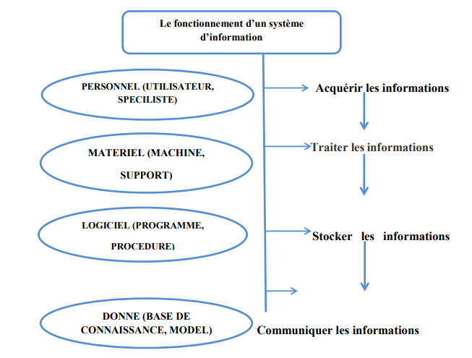
Figure 1 – Le fonctionnement d’un Système d’information (SI). [3]

Quelques applications de gestion scolaire [7]

Alma
Alma est un logiciel qui aide les enseignants à communiquer avec les parents et les élèves. C'est un système flexible qui ne nécessite pas de système double. Nos solutions de gestion scolaire basées sur le Cloud fonctionnent avec des entreprises de toutes tailles dans le secteur de l'enseignement. Parmi ses principales fonctionnalités, elle aide les utilisateurs à gérer l'administration de l'école, à créer des rapports personnalisés et à gérer les inscriptions.
Avantage
- Des améliorations continues tout au long de l'année ;
- Fonctionnalités pour petites et grandes écoles ;
- Le support client est excellent.
Inconvénients
- Aucun outil de programmation intégré ;
- Vous devez passer par plusieurs étapes pour modifier les informations du cours.

Schoolbic
Cette application innovante est conçue pour la collaboration dans les écoles et les établissements d'enseignement. Vous pouvez l'utiliser pour tout automatiser. Parfait pour interagir avec les élèves, les parents, les enseignants et les chefs d'établissement, ainsi que pour planifier et partager des programmes et des leçons. Ce logiciel de gestion scolaire offre une vue à 360 degrés de haute qualité sur tous les types d'administration dans le secteur de l'éducation.
Avantage
- facile à utiliser ;
- Tout ce dont vous avez besoin pour votre école ;
- L'équipe d'assistance est super.

Inconvénients
- Entreprise moins connue ;
- Peu d'avis en ligne.

Classter
Classter est un ensemble d'applications de gestion scolaire qui permet aux écoles de gérer les documents, les inscriptions, les évaluations, les notifications. Certaines des fonctionnalités clés incluent la facturation, la réservation, le développement de logiciels et la gestion des admissions.
Avantage
- Offre beaucoup de flexibilité ;
- Comprend des fonctionnalités d'évaluation, de présence, de formulaire, de paiement, de gestion des bus ;
- Peut se synchroniser avec un logiciel tiers.
Inconvénients
- Ses nombreuses fonctionnalités peuvent être déroutantes ;
- Il faut un peu de pratique.

OpenEduCat
C'est l'une des principales entreprises dans le domaine des solutions ERP.et l'un des principaux avantages d'OpenEduCat est qu'il peut être déployé sur site ou dans le nuage. Cela vous donne la possibilité de développer votre propre plateforme. Il s'agit essentiellement d'un système ERP open source pour les établissements d'enseignement permettant une gestion efficace des étudiants, des cours, des universités et des classes.
Avantage
- Flexible ;
- Fonctions de base fiables.
Inconvénients
- le coût.

Gradelink
Gradelink est l'un des systèmes de gestion scolaire les plus populaires sur le marché. Ce logiciel basé sur le cloud possède des fonctionnalités telles que la gestion des inscriptions des étudiants, les rapports de présence, le suivi des notes, le suivi des présences et l'impression des bulletins.
Avantage
- Les données des élèves peuvent être stockées ;
- Fonctions de programmation uniques ;
- Facile de l'utiliser et abordable.
Inconvénients
- manque de fonctionnalités ;
- Il manque certaines fonctionnalités avancées telles que la possibilité d'utiliser des signatures numériques.

Les ERP

Historique [8]
Dans les années 70, le système d'information a été utilisé pour que chaque service ait son propre système. Les applications sont développées indépendamment. Dans les années 1980, l'ERP (en anglais Enterprise Resource Planning) est devenu le standard de l'entreprise basé sur une solution unifiée pour tous les services. Sans recourir à la répétition. En tant que coordinateur des ressources humaines. Créer un ERP modulaire pour répondre aux besoins spécifiques d'une entreprise et aux besoins futurs. Dans les années 90 à aujourd'hui. Avec l'existence d'Internet, le commerce est devenu dépendant du marché électronique et des transactions électroniques. Accès facile aux informations à distance.

Définition de l’ERP
ERP est un acronyme en anglais pour Enterprise Resource Planning, en français on utilise l'acronyme PGI (Progiciel de Gestion Intégré).Un système ERP est une solution informatisée qui permet de gérer l'ensemble des dossiers avec lesquels l'entreprise s'aligne en intégrant diverses fonctions telles que la gestion des ressources humaines, la comptabilité, la gestion financière, la gestion des relations, la gestion des ventes, les achats ou encore la gestion du e-commerce pour mieux contrôler tous les processus de l’entreprise[8].

Les grands modules généralistes de l’ERP
Si les limites du périmètre fonctionnel peuvent varier, on considère en général qu'un ERP prend en charge les domaines suivants [8]:
Comptabilité
Il basé au moins sur une comptabilité analytique qui s’appuie sur l'infrastructure d'intelligence embarquée par ERP. Certains ERP gèrent également la comptabilité générale français, mais sa mise en œuvre correcte nécessite désormais c'est toujours un endroit intense. Cependant, le pont comptable l'exportation d’écritures peut être configuré pour une gestion comptable abordable avec des outils analyse, facturation et gestion commerciale pour les systèmes ERP open source.
Achats
Le module Achats vous permet de gérer les transactions et les saisies d'achats comptables liés, mais aussi fournir selon politiques à configurer et/ou selon le calcul des besoins déterminés par la gestion de production.
Ventes
Écritures comptables des ventes, mais aussi : règles pricing, devis, factures, paiements... Certains ERP vont trop loin dans le CRM (Customer Relation Management) ou le GRC (Gestion Relation Client), l'ERP intégrer Plate-forme commerciale. Mais en général, l'ERP disposera de services Web et/ou de connecteurs SQL à l'interface standard du logiciel de commerce. Les systèmes ERP s'interfacent parfois avec des solutions de point de vente (POS) ou de point de vente en français.
Stocks et inventaires
Il s'agit principalement de gérer les politiques d'approvisionnement de stocks basé sur les ventes. On parle ici de SCM (Supply Chain Management), ou le GCL français, (Gestion de la Chaîne Logistique). Les meilleurs systèmes ERP sont multi-entrepôtset représentent tous vos mouvements de stocks, faire une gestion des stocks en partie double. La gestion des stocks permet aussi généralement la traçabilité.

Les composants clés d’un système ERP
- Gestion financière et comptable : Il vous permet de gérer les finances, les factures, les comptes, les budgets et les déclarations fiscales de l'entreprise ;
- Gestion des achats et des ventes : qui permet de gérer les commandes clients, les devis, les bons de commande, les factures et les règlements ;
- Gestion des stocks et des opérations : qui gère les stocks et les commandes fournisseurs ;
- Gestion des ressources humaines : qui vous permet de gérer les informations sur les employés, les salaires, les congés et les avantages sociaux ;
- gestion de la chaîne d’approvisionnement : qui vous permet de planifier et de gérer les activités liées à la chaîne d'approvisionnement [9].

Avantage de l’ERP
Les systèmes ERP clairement définis offrent notamment les avantages suivants [8]:
- Opérations optimisées ;
- Équipes coordonnées ;
- Données unifiées ;
- Prise de décisions améliorée ;
- Coûts réduits.

Caractéristique de l’ERP
La visibilité en temps réel sur les systèmes ERP améliore la prise de décision, aide à détecter les problèmes avant qu'ils ne surviennent et augmente la productivité globale. En regroupant les données issues de différentes sources, les systèmes ERP contribuent à améliorer les processus opérationnels. Avec une vue à 360 degrés des processus métier, vous pouvez réagir rapidement à l'évolution des exigences ou des réglementations, en maintenant tous les systèmes en conformité à l'échelle mondiale. [10]

Objectif de l’ERP
Les ERP visent plusieurs objectifs, parmi lesquels nous citons :
- Optimiser la gestion des données et faciliter leur contrôle.
- Assurer l’intégration entre les différentes fonctions de l’entreprise.
- Contrôler la gestion grâce à une base de données unique.
- Améliorer les performances globales de l’entreprise.
- Clarifier les objectifs visés par l’entreprise.
- Fournir un accès facile aux données sans compromettre les exigences réglementaires et de sécurités.

Les différents ERP

SAP
SAP est un éditeur allemand reconnu comme le leader du marché européen des applications métiers. En 1972, SAP a été créé avec une mission : transformer les logiciels d'entreprise et remodeler notre façon de faire du business. Avec un réseau mondial d'experts et de distributeurs, SAP accompagne les entreprises de toutes tailles dans leur gestion. SAP a actuellement 3 systèmes ERP différents [9] :

SAP S/4HANA
SAP S4/HANA est le successeur de SAP ERP et est basé sur la base de données HANA. Ceci est la suite complète qui a été publiée en 2015.Un système ERP intègre toutes les fonctions nécessaires à la gestion des ressources d'une entreprise :
- Gestion des achats
- Cycle de vie du produit
- Gestion de la relation client
- Gestion des ressources humaines
SAP Business One
SAP Business One est l’ERP de SAP à la gestion et le développement des TPE et PME.ERP Faites des offres des modules pour automatiser les gestions financière, des ventes, des clients, des achats et des stocks. Il autoriser de donnée des reportions et de faire des analyses pour faciliter les discisions.
SAP Business ByDesign
Le troisième ERP de SAP est dédié à la planification des ressources pour les PME et les ETI (Entreprises de Taille Intermédiaire).Comme SAP Business One, il fournit la gestion de la relation client, les finances, les ressources humaines et l'automatisation des achats. L'ERP intègre également une dimension dédiée à la chaîne logistique et la gestion de projet.

SAGE
Sage est également l'un des principaux éditeurs mondiaux de logiciels de gestion d'entreprise. En 1981 Sage a été créé, Sage compte aujourd'hui 13 000 employés et travaille avec des entreprises de toutes tailles et de tous secteurs d'activité à travers le monde. Les logiciels Sage sont souvent loués pour leurs performances et leur efficacité. Parmi eux, Sage vend 3 ERP aux entreprises [9] :

Sage 100Cloud Entreprise
Cet ERP est principalement destiné aux PME de 10 à 200 employés. Il est disponible en deux versions combinables : Sage 100Cloud Commercial et Sage 100Cloud Comptabilité. Comme tous les éditeurs d'ERP, Sage permet aux entreprises d'adapter leurs solutions pour répondre au mieux à leurs besoins. Sage 100Cloud Enterprise couvre les devis, la facturation, la gestion des stocks, les achats et le suivi des activités.
Sage FRP 1000
Le deuxième ERP de Sage s'adresse aux moyennes et grandes entreprises, plus particulièrement aux directeurs exécutifs et financiers. Cet ERP est une véritable suite financière qui intègre la comptabilité, la gestion budgétaire, les processus financiers et les processus opérationnels.
Sage Business Cloud X3
Sage Business Cloud est le nouveau nom de Sage ERP X3. Cet ERP fourni en mode Cloud s'adresse aux moyennes et grandes entreprises à vocation internationale. [9]
Cette solution complète gère toutes les activités de l'entreprise. Elle est divisée en trois parties principales, chacune offrant de multiples fonctions [9] :
- Gestion financière ;
- Gestion des achats ;
- Gestion de la production.

Oracle
Oracle ERP est conçu pour accompagner les entreprises dans la gestion de l'ensemble de leurs processus et l'optimisation de leurs ressources. Cet ERP convient aux entreprises de toutes tailles et de tous secteurs d'activité. Il combine plusieurs modules prêts à l'emploi dans un seul logiciel. [9]

Microsoft Dynamics
Microsoft Dynamics 365 Business Central anciennement connu sous le nom de Dynamics Nav, est un ERP intégré sur site ou basé sur le Cloud conçu principalement pour les moyennes et grandes entreprises. Cet ERP permet de gérer tous les processus de l'entreprise, du commerce à la finance, en passant par la production, la logistique, la gestion des articles commerciaux ou encore le marketing. [11]

ODOO
Odoo est l'ERP open source le plus populaire aujourd'hui. Développée en python, javascript et XML, la solution est utilisée par 5 millions d'utilisateurs dans le monde. Il couvre l'ensemble des besoins CRM et ERP d'une entreprise avec une liste exhaustive d'applications développées et maintenues par une large communauté de développeurs. Ces modules peuvent être activés étape par étape afin de répondre au mieux aux besoins de l'entreprise. [11]
ODOO est disponible en deux versions :
Communauté ODOO : Cette version de l'ERP est téléchargeable et gratuite.
ODOO Enterprise : Cette version d'ERP est payante en fonction du nombre d'utilisateurs et d'applications sélectionnées. Il peut être déployé sur site ou dans le cloud. Son déploiement peut se faire en libre-service via l'équipe technique d'Odoo ou un partenaire local.

Comparaison
Tableau 1 – Comparaison entre ( odoo/oracle/sap)
 | ODOO | ORACLE | SAP
Avantages | - Flexibilité du programme.  - Possibilité d'intégration avec d'autres systèmes.  - Mises à jour continues de la version payante. | - Confidentialité des informations.  - Traiter un grand volume de données pouvant atteindre des millions de mégaoctets.  - L'excellent support qu'Oracle fournit aux utilisateurs du monde entier via son site Web. | - Couvre de nombreuses fonctions commerciales.  - Capacités de flux de travail solides.  - Peut gérer de nombreux types différents de transactions complexes - Données saisies une seule fois, un seul endroit, à la source.  - Mis en œuvre dans de nombreuses grandes entreprises de haute technologie.  - Documentation impressionnante des processus et des données.
Inconvénients | - Assistance limitée.  - Problèmes de mise à jour.  - Plans tarifaires complexes.  - Difficile de s'en occuper pour les non professionnels.  - Difficulté à communiquer avec le service client. | - Une connaissance approfondie de SQL et une expérience administrative dans la gestion de bases de données sont une condition préalable à la version locale sur site d'Oracle.  - Les licences Oracle sont chères (Standard Edition environ 17 000 USD, Enterprise Edition environ 40 000 USD).  - Exigences matérielles élevées pour la version locale sur site. | - Coûteux.  - Très complexe.  - Exige un personnel hautement qualifié.  - Temps de mise en œuvre long.  - Fonctions intermodulés les moins comprises par les entreprises, mais en tête de liste des raisons d'acheter  - Crée des conflits internes dans les organisations.  - SAP déploie de nouvelles versions tous les 6 mois
Principales caractéristiques | - Automatise la résolution des cas et la communication.  - Crée de nouvelles commandes et déclenche la livraison de marchandises.  - Gestion de plusieurs entrepôts et emplacements de stocks structurés.  - Fournit des outils pour gérer des sous-projets à plusieurs niveaux.  - Fournit une gestion de compte de bout en bout.  - Gérer toutes les opérations des points de vente. | - Surveille les coûts humains.  - Enregistre les services des employés externes.  - Confirme les commandes de gestion des services.  - Maintient la planification et les progrès.  - Recueille des plans et des feuilles de données.  - Automatisation de la RA.  - Gestion de la trésorerie.  - Suivi et prévision des stocks. | - Planification et analyse financière.  - La gestion des commandes.  - Comptabilité.  - Gestion des performances d'entreprise.  - Constatation des revenus.  - Gestion des risques.  - Conformité et gouvernance.  - Approvisionnement.  - Inventaire et chaîne d'approvisionnement.  - Planification et exécution du projet.  - Cycle de vie du produit.

Conclusion
Dans ce chapitre, nous avons présenté le système d'information, ensuite nous avons cité quelques systèmes de gestion scolaire. Nous avons présenté par la suite l’ERP on commençant par la définition, puis on citant les grands modules généralistes et leurs avantages et caractéristiques. Nous avons aussi présenté quelques ERP existant sur le marché on faisant une comparaison entre eux, et enfin nous avons terminé ce chapitre par une conclusion.

Outils de travail collaboratif

- Introduction
Le travail est souvent naturellement collectif et collaboratif, c'est-à-dire qu'il fait interagir plusieurs acteurs pour la réalisation de tâches qui visent à atteindre un but commun. La notion de travail collaboratif désigne aujourd'hui un travail qui n'est plus fondée sur l'organisation hiérarchisée traditionnelle, et plus spécifiquement un nouveau mode de travail où collaborent de nombreuses personnes grâce aux technologies de l'information et de la communication. Les outils nouveaux permettent de maximiser la créativité et l'efficience d'un groupe associé à des projets d’envergure même si elles sont très dispersées dans l'espace et le temps. Dans ce chapitre, nous nous concentrerons sur les différents outils pour le travail collaboratif que ce soit localement ou en ligne et les modèles BPMN (Business Process Model and Coding) pour expliquer le fonctionnement l’affichage dans Faculté des Sciences Exactes et Informatique de l'Université Abdelhamid Ibn Badis à travers l'étude que nous avons réalisée.
- Les outils de travail collaboratif
- Gestion électronique des documents
La GED (Gestion électronique documentaire) désigne le processus de gestion des documents dans une organisation. Ce procédé comprend l’acquisition des documents, l’indexation et le classement, le stockage d’informations, l’accès et la diffusion des documents et produisent et gèrent de plus en plus de documents électroniques. La GED permet d’exploiter l’ensemble de ces documents au format numérique et vous simplifie le travail au quotidien. Le contrôle des procédures se retrouve renforcé par la mise en œuvre de « workflows », circuits de validation des documents.

Les fonctionnalités
- Modifier un document ;
- Faire coexister plusieurs versions ;
- Détruire un document ;
- Gérer des règles de conservation ;
- Définir une structure organisée de classement, sous le contrôle des utilisateurs.
Les bénéfices d'une gestion électronique documentaire
- Trouver facilement et rapidement la bonne version d’un document ;
- Partager des données avec un certain nombre de personnes autorisées ;
- Donner la possibilité à plusieurs collaborateurs de mettre à jour un document ;
- Uniformiser les pratiques documentaires ;
- Gérer les documents de leur création à leur archivage ;
- Une meilleure gestion des documents au quotidien ;
- Une réduction des coûts de traitement ;
- La gestion facilitée de documents partagés entre collaborateurs ;
- Une meilleure gouvernance documentaire au sein de l’entreprise.

- Cloud Collaboratif
“E-learning has become an important trend in educational reform. With the help of information technologies, learners can access teachers and instructional resources over time and space more efficiently”[6]. Le nombre d'apprenants utilisant l'apprentissage en ligne a augmenté à un rythme effréné au cours de la dernière décennie en raison de l'accès facile aux ressources de l'enseignement supérieur via Internet. Ceci présente un nouveau modèle d'apprentissage en ligne collaboratif utilisant la technologie du cloud computing pour résoudre ce problème. [6]

- Seafile
Une solution de collaboration de fichiers, garantit que vos employés et vos équipes travaillent efficacement et en toute sécurité avec les fichiers et documents de votre organisation, les fichiers et dossiers peuvent être partagés en quelques clics, les documents peuvent être modifiés en collaboration et vos données peuvent être organisées pour maximiser l'efficacité de votre équipe. Que ce soit dans des équipes centralisées, décentralisées, internes ou interentreprises, Seafile pilote les résultats des équipes. Plus précisément, Seafile propose :
- Gérez facilement les fichiers dans une interface Web intuitive ;
- Partagez avec précision des fichiers avec d'autres utilisateurs et des personnes externes ;
- Prise en charge de toutes les principales plates-formes, y compris Windows, Mac et Linux ;
- Applications mobiles pour Android et iOS ;
- Accédez aux fichiers à la demande ou à une synchronisation complète de la bibliothèque ;
- Efficacité de stockage élevée grâce à la suppression des données en double ;
- Des vitesses de transfert de fichiers inégalées rendues possibles par Delta Sync ;
- Le verrouillage automatique des fichiers évite les conflits de version ;
- Sécurité maximale des données grâce au chiffrement côté client, à la journalisation des audits, à l'authentification à deux facteurs et à d'autres fonctions de sécurité ;
- Prise en charge WebDAV.

- Microsoft 365
Il libère leur créativité, favorise le travail d'équipe et offre une expérience simple et sécurisée. Conçu pour les enseignants, les professeurs et le personnel, les étudiants y ont accès. Office 365 est disponible en trois services différents :

Les petites entreprises
Inclut l'accès à Office Web Apps, jusqu'à 50 comptes d'utilisateurs, boîte aux lettres de 25 Go par utilisateur, prise en charge mobile, possibilité de rester connecté via la messagerie instantanée, la technologie de présence, la voix et la vidéo et les sites d'équipe avec SharePoint Online.[4]
Entreprise
Inclut toutes les fonctionnalités de Small Business plus le logiciel Office Professional Desktop complet. Les utilisateurs d'entreprise peuvent également ajouter des plans de kiosque qui permettent d'accéder à la messagerie, aux documents et aux sites d'équipe Office 365. [4]
Éducation
Permet aux étudiants d'accéder à Office 365 services — Office Web Apps, messagerie instantanée, audio et vidéo, et sites d'équipe — ainsi que la dernière version de Microsoft Live@edu, une communauté en ligne de milliers d'écoles. [4]

2.2.5 Miro
Un tableau de conférence virtuel lorsque vous travaillez à domicile avec des membres de l'équipe du monde entier. « miro.com » est un outil en temps réel et une collaboration visuelle asynchrone simplifiée. Vous pouvez choisir l'un des centaines de modèles professionnels et coller intuitivement des notes autocollantes virtuelles de toutes formes et tailles sur une toile qui n'est jamais trop petite, car elle grandit à l'infini et reste zoomable. Il s'intègre et se synchronise avec toutes les principales applications telles que Trello, Drive, OneDrive, Zapier, Adobe, Teams, etc.

2.2.6 Accollab
Acollab est le produit phare d'Akelio. Spécialisé dans le développement de solutions collaboratives et d'outils de gestion de projets et de documents. Il se spécialise également dans le développement d'applications mobiles et d'intranets d'entreprise. [12]
Akelio travaille pour des entreprises de secteurs variés tels que l'industrie, la banque et la finance, les transports, les télécoms, la formation et le numérique. Ainsi, elle vous fait bénéficier de son expérience acquise dans le développement de nouvelles solutions qui permettent de faciliter la gestion, la gestion et le suivi de projet dans tous types de structures. En effet, composé de développeurs web et mobile, Akelio est également là en tant que consultant pour accompagner les différentes étapes des projets informatiques. [12]

2.2.7 Progres
C'est la plateforme ou l'outil numérique mobilisé par le Ministère de l'Enseignement Supérieur dans le but d'améliorer les services au profit de l'université. Cette plate-forme est un système d'information qui permet une gestion globale de toutes les affaires universitaires, et cela apparaît, par exemple, mais sans s'y limiter :
- Inscrire, diriger et transférer les nouveaux étudiants ;
- Rendre à l'étudiant un compte rendu qui le suit tout au long de son parcours académique et l'informe de toutes ses démarches pédagogiques ;
- Préservation intégrale du parcours de l'élève ;
- Rédaction de programmes de répartition du temps et de taille horaire pour les professeurs ;
- Gérer le processus de délibération ;
L'Université algérienne compte sur cette plate-forme pour être un système d'information complet qui fournit une base de données intégrée sur les étudiants et les professeurs.
Les plateformes sont composées de :
- Plateforme d'application d'authentification de diplôme universitaire ;
- Une plate-forme pour les demandes de changement d'affectation, les conseils et la consultation sur les résultats de l'évaluation ;
- Gérer les demandes de résidence, de bourses et de transport ;
- La plate-forme de candidature pour le concours d'accès au doctorat ;
- Plateforme d'inscription des étudiants étrangers et étudiants algériens titulaires d'un baccalauréat étranger. [13]
- Les outils pour l’affichage
Webetu
Webetu est une application mobile Approuvé par MESRS destinée aux étudiants qui propose de nombreux services et fonctionnalités gratuits pour les aider dans leurs études. L’application est disponible pour les appareils Android et iPhone.
Fonctionnalités d’application
- Créer et gérer des listes de tâches ;
- Suivez toutes les conférences à distance ;
- Téléchargez tous les supports de cours ;
- Créez des rappels quotidiens ;
- Suivre l'avancement des projets d'études ;
- Enregistrement de journal ;
- Planifiez des réunions et des rendez-vous 0importants ;
- Obtention des diplômes du baccalauréat ;
- Consulter le calendrier des vacances académiques officielles ;
- Inscription dans de nombreuses universités ;
- Obtenir des crédits de test et d'évaluation continus ;
- Consultez le calendrier des examens.
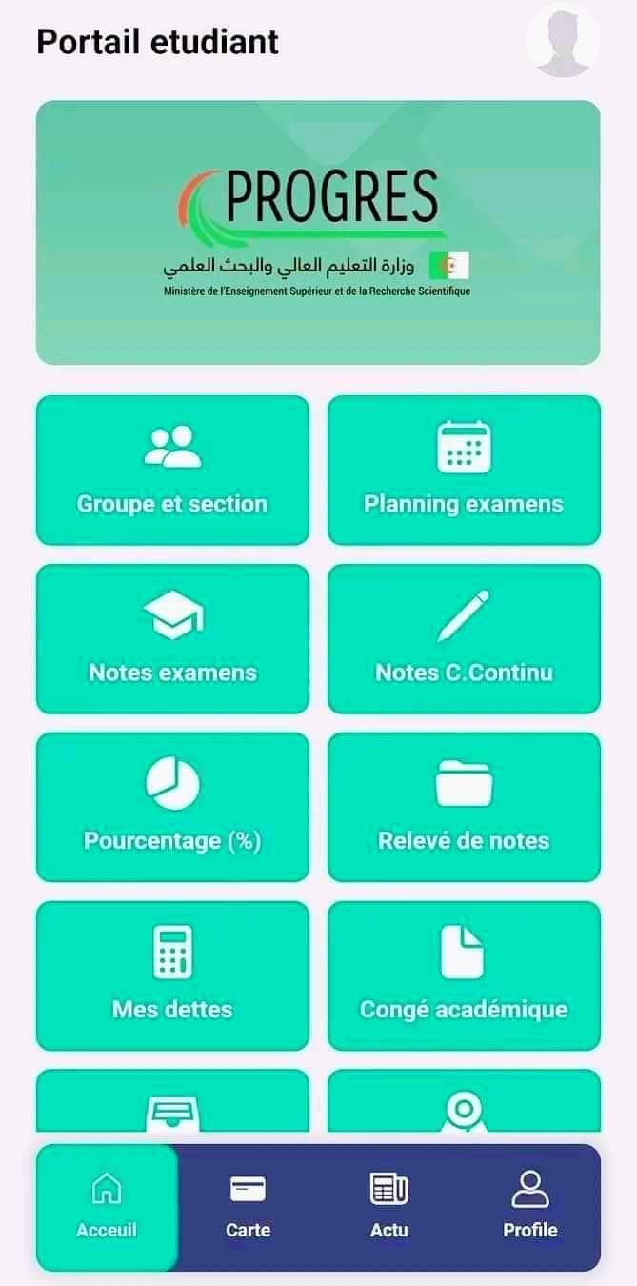

Figure 2 – Progres (webetu)
- Définition BPMN
Business Process Model and Notation (BPMN) ou modèle du processus métier et notation décrire les chaînes de valeurs et les activités métier d'une organisation sous forme d'une représentation graphique. BPMN a été développé au départ par la Business Process Management Initiative (BPMI) en 2004, maintenu par l'Object Management Group (OMG) en juin 2008. La version actuelle de BPMN est la 2.0.2 et date de 2013. Elle est une norme ISO depuis juillet 2013. Elle constitue la norme internationale ISO/CEI 19510.

Objectif de BPMN
- Fournir une notation facilement compréhensible par tous les utilisateurs métier ;
- Réduire l’écart entre la conception et la mise en œuvre des processus métier ;
- S'assurer que les langages XML conçus pour l'exécution des processus métier, comme WSBPEL (Web Services Business Process Execution Language), peut être visualisé avec une notation ;
- Standardiser un modèle et une notation de processus métier face à de nombreuses notations de modélisation différentes et points de vue ;
- Fournir un moyen simple de communiquer les informations de processus à d'autres entreprises.

Fonctionne d’affichage
Ces diagrammes illustrent les flux de travail pour chaque service. Nous expliquons en BPMN comment se fait l'affichage de notes, d’emploi des temps, des rattrapages, des tests, des CPC et d’affichage de planning d’examen. Aussi l’affichage de chaque service comme service de scolarité et bibliothèque ainsi l’affichage pour les bourses étrangère etc. Nous expliquant en détail comment ça fonctionne.

Gestion d’affichage de l’emploi du temps
La figure suivante représente le diagramme BPMN de la gestion d’affiche de l’emploi du temps d’un département.

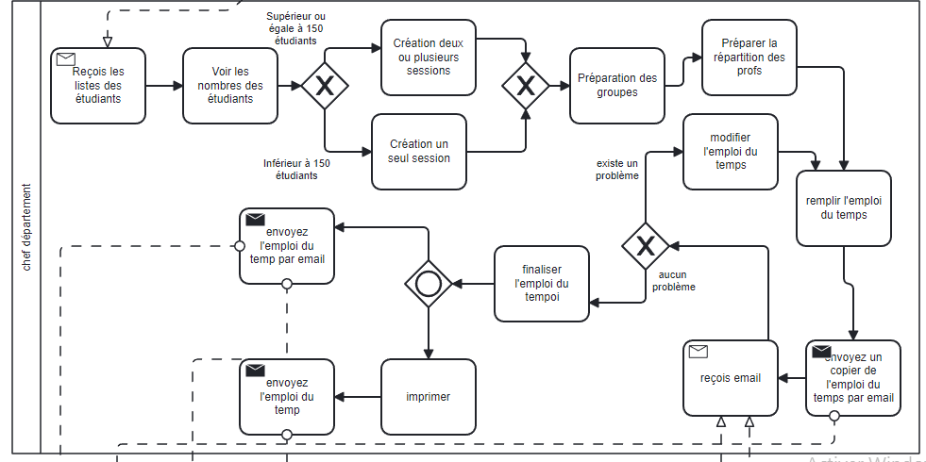
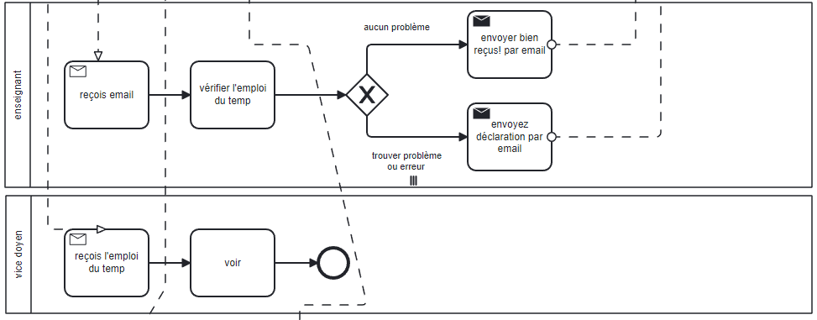
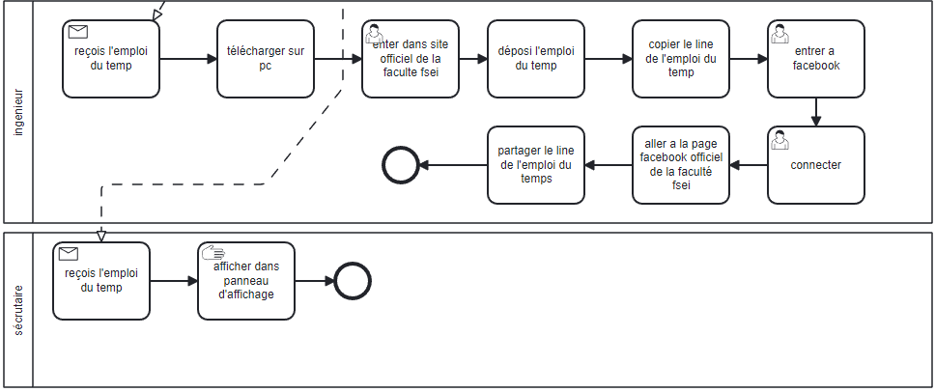
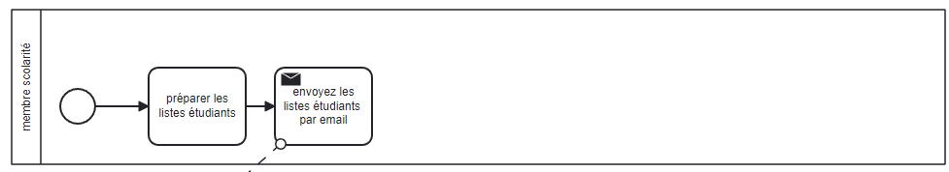
Figure 3 – Gestion d’affichage de l’emploi du temps.

Gestion d’affichage d’un CPC
La figure suivante représente le diagramme BPMN de la gestion d’affiche d’un CPC.
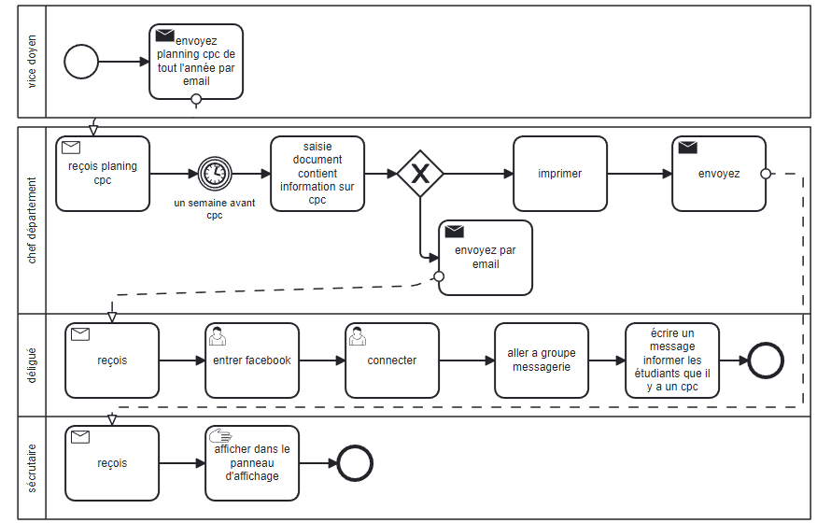
Figure 4– Gestion d’affichage de CPC.

Gestion d’affichage de Test
La figure suivante représente le diagramme BPMN de la gestion d’affiche d’un test.
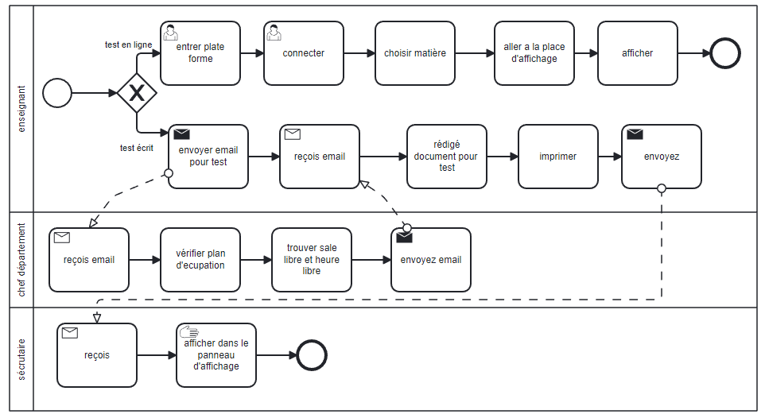
Figure5 – Gestion d’affichage de test.

Gestion d’affichage de bibliothèque
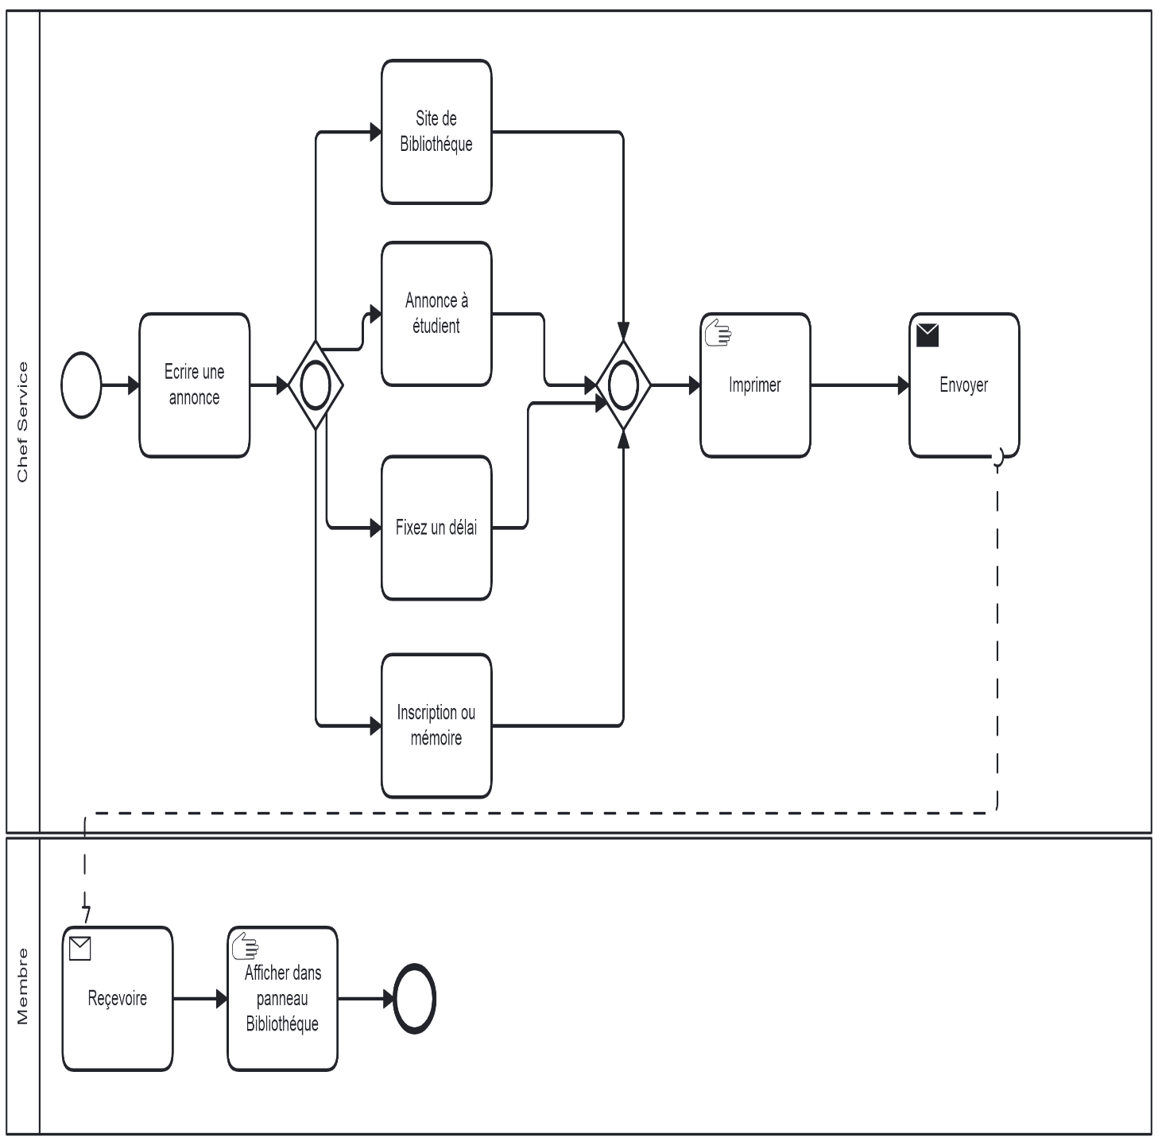
La figure suivante représente le diagramme BPMN de la gestion d’affiche de la bibliothèque de la faculté.
Figure 6– Gestion d’affichage de la bibliothèque.

Gestion d’affichage de service de décanat
La figure suivante représente le diagramme BPMN de la gestion d’affiche de décanat
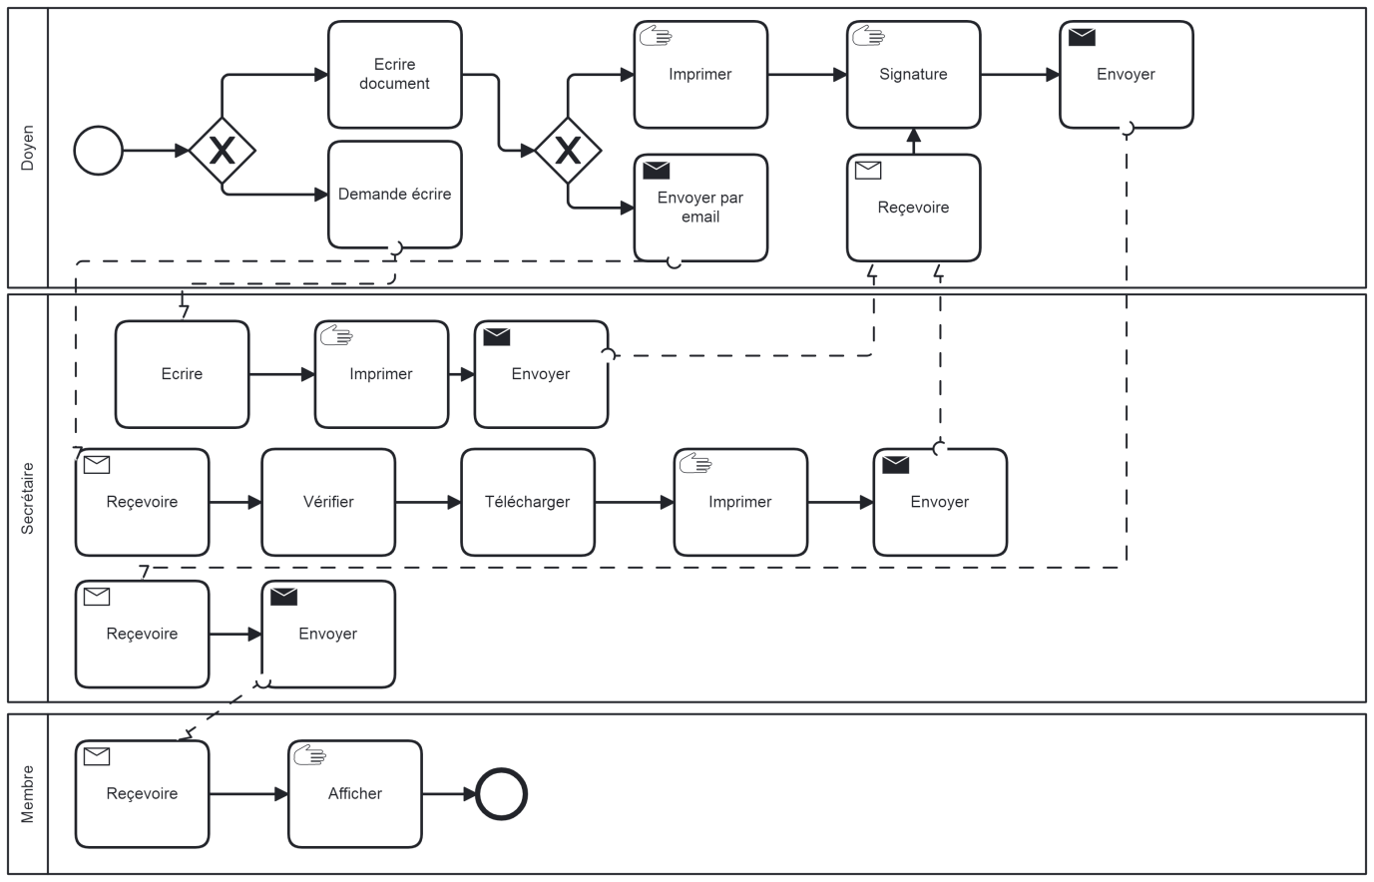

Figure 7– Gestion d’affichage de service de décanat.

Les critiques
Au cours de notre étude, nous avons constaté qu'il existe des problèmes et des difficultés dans la gestion d’affichage dans notre faculté :
- Il n'y a pas de responsable de la publication donc n'importe qui peut le faire ;
- Il y a des complications administratives ;
- Perte du temps ;
- Difficulté de communication entre le chef département, le doyen, et le vice doyen avec étudiants ;
- La plupart d'affichage se fait manuellement ;
- Difficulté d’accès à l’information pour les étudiants ;
- Prévoir le budget alloué au papier afin de développer les moyens pédagogiques ou le milieu universitaire ;

- Conclusion
Cela démontre le meilleur ensemble d'outils conceptuels pour comprendre et mettre en œuvre des accords de collaboration dans les écoles ou les institutions et les universités en particulier. Parallèlement à la synthèse des éléments clés qui définissent le travail d'équipe porteur d'apprentissage, il nous permet d'examiner et d'approfondir notre compréhension de la collaboration. Dans le troisième chapitre nous préparerons des processus métiers pour mieux comprendre le fonctionnement d'une université.

Analyse et conception
- Introduction
Dans la première partie de ce chapitre nous allons commencer par la Sel, ainsi que l’étude du système pédagogique de la faculté sur lequel se portera notre étude, en suite nous allons identifier les différents acteurs et leurs tâches, puis élaborer les diagrammes de cas utilisation pour spécifier le besoin de notre système.
- La Sel
- Objet :
Ce cahier de charge sert de guide tout au long du notre projet, c’est t’un document fondamental qui décrit les besoins à réaliser pour notre projet.
- Portée :
Le système développé sera nommé : EtudiantDash-board
Ce système entre dans le cadre de numérisation de l’université,
Ce programme a comme but : gérer l’affichage destiné aux étudiants de la faculté des sciences exactes et informatique afin d’aviser les étudiants à temps sur toutes les annonces des activités pédagogiques et administratives de la faculté comme l’emploi du temps, les notes, changement de créneau d’une séance, les réunions, et la convocation d’un étudiant. Le but est d’atteindre « zéro papier » pour l’affichage.
- Définition, acronyme et abréviation :
FSEI : Faculté des Sciences Exactes et d’Informatique
- Référence :
- Vue d’ensemble :
Ce document décrit les approches recommandées dans la préparation de Il définit les exigences spécifiques.
• Il donne une description générale du système ;
•Spécifications d’exigences de l’application.
- Description générale :
- L’environnement :
Le système à réaliser est indépendant et parfaitement autonome, et elle n’appartient à aucun système plus vaste
Les interfaces avec les utilisateurs
•L’application est composée de deux parties : Une partie mobile (coté étudiant) permet de recevoir les affichages envoyées par l’administration, et permet aussi à l’étudiant d’envoyer des requêtes à l’administration ou aux enseignants.
•Une partie Web, c’est le tableau de bord de l’application, elle permet d’envoyer et de recevoir les affichages des étudiants,
Les interfaces avec le matériel
Les interfaces avec les logiciels
Nom : EtudiantDash-board.
Base de données : MySql.
Numero de version : Android 6.
Android Studio : Pour mettre en œuvre le projet coté mobile.
Visual studio code : Pour mettre en œuvre le projet coté site web.
- Les fonctions :
Les applications de affichage pour les étudiants universitaires sont conçues pour fournir des informations importantes sur les événements de l'université, les dates limites des inscriptions ou des remises d'assignations, les nouvelles importantes, les fermetures de bâtiments, l'état des transports en commun et autres informations pertinentes au quotidien des étudiants à l'université.
Le résumé des fonctions principales que le logiciel doit réaliser sont :
- Permet aux étudiants d'accéder à tous leurs cours, de voir les dates limites, les échéances et les communiqués de l'université en temps réel.
- Permet à l'université de diffuser des publications à un large groupe d'étudiants, ainsi que d'interagir en temps réel avec des groupes spécifiques.
- Permet aux étudiants de recevoir des alertes en cas de situations d'urgence ou de situations de sécurité sur le campus.
- Permet aux étudiants de gérer leur horaire, leurs cours et les dates limites des devoirs et des examens.
- Les caractéristiques des utilisateurs :
Doyen et Vice Doyen : Docteur
Chef de Département : Docteur
Chef de Service : niveau d'études licence.
Enseignant : Docteur
Etudiant : niveau d'études baccalauréats et plus.
- Les contraintes :
- Contraintes du développement :
Le système accepte seulement les utilisateurs enregistrés.
- Hypothèse et dépendance :
Aucune indication n'est donnée sur un futur changement matériel.
- Exigence spécifique :
- Exigence fonctionnelle :
- Admin
Gérer affichage : pouvoir ajouter, modifier, supprimer un affichage.
L’entrée : titre, promo, contenue.
Sortie : mise à jour de la liste des affichages.
Déroulement :
Le formulaire d’ajouter affichage doit être interface principale il existe autre formulaire liste en ce formulaire en pourra modifier et supprimer un affichage avec d’autre formulaire rattacher au formulaire principale.

Gérer enseignant : pouvoir ajouter, modifier, supprimer un enseignant.
L’entrée : nom, prénom, date de naissance, lieu de naissance, adresse, numéro de téléphone, email, domaine, grade.
Sortie : mise à jour de la liste des enseignants.
Déroulement :
Le formulaire d’ajouter enseignant doit être interface principale il existe autre formulaire liste en ce formulaire en pourra modifier et supprimer un enseignant avec d’autre formulaire rattacher au formulaire principale.
Gérer étudiant : pouvoir ajouter, modifier, supprimer un étudiant.
L’entrée : Matricule du bac, année du bac, nom, prénom, date de naissance, lieu de naissance, adresse, nationalité, filière, spécialité, promo, sexe, numéro de téléphone, email.
Sortie : mise à jour de la liste des enseignants.
Déroulement :
Le formulaire d’ajouter étudiant doit être interface principale il existe autre formulaire liste en ce formulaire en pourra modifier et supprimer un étudiants avec d’autre formulaire rattacher au formulaire principale.

Gérer Faculté : pouvoir ajouter, modifier, supprimer un faculté.
L’entrée : Nom.
Sortie : mise à jour de la liste des facultés.
Déroulement :
Le formulaire d’ajouter faculté doit être interface principale il existe autre formulaire liste en ce formulaire en pourra modifier et supprimer une faculté avec d’autre formulaire rattacher au formulaire principale.

Gérer département : pouvoir ajouter, modifier, supprimer un département.
L’entrée : nom, faculté.
Sortie : mise à jour de la liste des départements.
Déroulement :
Le formulaire d’ajouter département doit être interface principale il existe autre formulaire liste en ce formulaire en pourra modifier et supprimer un département avec d’autre formulaire rattacher au formulaire principale.

Gérer domaine : pouvoir ajouter, modifier, supprimer un domaine.
L’entrée : nom, département.
Sortie : mise à jour de la liste des domaines.
Déroulement :
Le formulaire d’ajouter domaine doit être interface principale il existe autre formulaire liste en ce formulaire en pourra modifier et supprimer un domaine avec d’autre formulaire rattacher au formulaire principale.
Gérer filière : pouvoir ajouter, modifier, supprimer une filière.
L’entrée : nom, département, domaine.
Sortie : mise à jour de la liste des filières.
Déroulement :
Le formulaire d’ajouter filière doit être interface principale il existe autre formulaire liste en ce formulaire en pourra modifier et supprimer une filière avec d’autre formulaire rattacher au formulaire principale.

Gérer spécialité : pouvoir ajouter, modifier, supprimer une spécialité.
L’entrée : nom, filière.
Sortie : mise à jour de la liste des spécialités.
Déroulement :
Le formulaire d’ajouter spécialité doit être interface principale il existe autre formulaire liste en ce formulaire en pourra modifier et supprimer une spécialité avec d’autre formulaire rattacher au formulaire principale.

Gérer promotion : pouvoir ajouter, modifier, supprimer une promotion.
L’entrée : nom, domaine, filière, spécialité.
Sortie : mise à jour de la liste des promotions.
Déroulement :
Le formulaire d’ajouter promotion doit être interface principale il existe autre formulaire liste en ce formulaire en pourra modifier et supprimer une promotion avec d’autre formulaire rattacher au formulaire principale.
Gérer niveau : pouvoir ajouter, modifier, supprimer un niveau.
L’entrée : nom, promotion.
Sortie : mise à jour de la liste des niveaux.
Déroulement :
Le formulaire d’ajouter niveau doit être interface principale il existe autre formulaire liste en ce formulaire en pourra modifier et supprimer un niveau avec d’autre formulaire rattacher au formulaire principale.
Gérer groupe : pouvoir ajouter, modifier, supprimer un groupe.
L’entrée : nom, niveau.
Sortie : mise à jour de la liste des groupes.
Déroulement :
Le formulaire d’ajouter groupe doit être interface principale il existe autre formulaire liste en ce formulaire en pourra modifier et supprimer un groupe avec d’autre formulaire rattacher au formulaire principale.

Gérer module : pouvoir ajouter, modifier, supprimer un module.
L’entrée : nom, département, spécialité, filière, niveau, enseignant.
Sortie : mise à jour de la liste des modules.
Déroulement :
Le formulaire d’ajouter module doit être interface principale il existe autre formulaire liste en ce formulaire en pourra modifier et supprimer un module avec d’autre formulaire rattacher au formulaire principale.

Gérer authentification : Permet à l’utilisateur de se connecter au
Système, administrateur ajouter, modifier, supprimer un utilisateur.
L’entrée : pseudo, password, type, utilisateur.
Sortie : mise à jour de la liste de l’authentification.
Déroulement :
Le formulaire d’ajouter authentification doit être interface principale il existe autre formulaire liste en ce formulaire en pourra modifier et supprimer une authentification avec d’autre formulaire rattacher au formulaire principale.

Gérer profile : pouvoir modifier l’information d’authentification.
Entrée : pseudo, password.
Sortie : mise à jour de profile.
Déroulement :
Le formulaire modifier profile doit être interface principale.

- Enseignant
Gérer affichage : pouvoir ajouter, modifier, supprimer un affichage.
L’entrée : titre, promo, contenue.
Sortie : mise à jour de la liste des affichages.
Déroulement :
Le formulaire d’ajouter affichage doit être interface principale il existe autre formulaire liste en ce formulaire en pourra modifier et supprimer un affichage avec d’autre formulaire rattacher au formulaire principale.

Consulter enseignant : pouvoir voir les listes des enseignants.
Déroulement :
Le formulaire liste des enseignants doit être interface principale pour voir.
Consulter étudiants : pouvoir voir les listes des étudiants.
Déroulement :
Le formulaire liste des étudiants doit être interface principale pour voir.

Consulter groupe : pouvoir voir les listes des groupes.
Déroulement :
Le formulaire liste de groupe doit être interface principale pour voir.

Consulter module : pouvoir voir les listes des modules.
Déroulement :
Le formulaire liste de modules doit être interface principale pour voir.

Gérer profile : pouvoir modifier son profile.
L’entrée : pseudo, password.
Sortie : mise à jour de profile.
Déroulement :
Le formulaire modifier profile doit être interface principale.
Le formulaire d’ajouter affichage doit être interface principale il existe autre formulaire liste en ce formulaire en pourra modifier et supprimer un affichage avec d’autre formulaire rattacher au formulaire principale.

- Etudiants
Consulter affichage : pouvoir voir les listes des affichages.
Déroulement :
Le formulaire liste de affichage doit être interface principale pour voir.
Consulter groupe : pouvoir voir les listes des groupes.
Déroulement :
Le formulaire liste de groupe doit être interface principale pour voir.

Consulter module : pouvoir voir les listes des modules.
Déroulement :
Le formulaire liste de module doit être interface principale pour voir.
Gérer profile : pouvoir modifier son profile.
L’entrée : pseudo, password.
Sortie : mise à jour de profile.
Déroulement :
Le formulaire modifier profile doit être interface principale.
- Exigence des performances :
• RAM : 4.00 GO.
• Système d’exploitation : Windows 7 32bit ou 64 bit.
• Processeur : Intel(R) Core(TM) 2 CPU 4400 2.00GHZ

Spécification des taches
Tableau 2 – spécification des taches
Acteurs | Taches | Sous taches
Admin | S’authentifier
Admin | Gérer affichage | Crée un affichage  Supprimer un affichage  Consulter un affichage
Admin | Gérer étudiants | Ajouter  Modifier  Supprimer  Consulter
Admin | Gérer enseignants | Ajouter  Modifier  Supprimer  Consulter
Admin | Gérer département | Ajouter  Modifier  Supprimer  Consulter
Admin | Gérer Module | Ajouter  Modifier  Supprimer  Consulter
Admin | Gérer promo | Ajouter  Modifier  Supprimer  Consulter
Admin | Gérer groupe | Ajouter  Modifier  Supprimer  Consulter
Admin | Gérer niveau | Ajouter  Modifier  Supprimer  Consulter
Admin | Gérer filière | Ajouter  Modifier  Supprimer  Consulter
Admin | Gérer spécialité | Ajouter  Modifier  Supprimer  Consulter
Admin | Gérer faculté | Ajouter  Modifier  Supprimer  Consulter
Admin | Gérer message | Ajouter  Supprimer
Admin | Gérer domaine | Ajouter  Modifier  Supprimer  Consulter
Admin | Modifier profile
Admin | Se déconnecter
Enseignant | S’authentifier
Enseignant | Consulter Module
Enseignant | Consulter étudiants
Enseignant | Consulter enseignant
Enseignant | Gérer affichage | Ajouter  Modifier  Supprimer  Consulter
Enseignant | Consulter message
Enseignant | Consulter groupe
Enseignant | Modifier profile
Enseignant | Se déconnecter
Etudiant | S’authentifier
Etudiant | Consulter message
Etudiant | Consulter module
Etudiant | Consulter affichage
Etudiant | Consulter groupe
Etudiant | Modifier profile
Etudiant | Se déconnecter

Tableau 1 : Spécification des taches.
- Diagramme de contexte
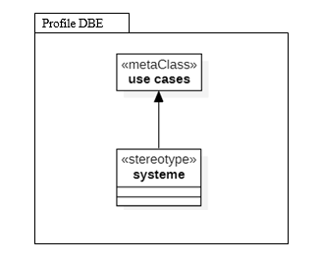
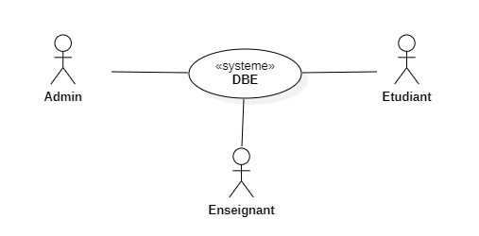
Figure 8– Diagramme de contexte.

- Etablissement des cas d’utilisation
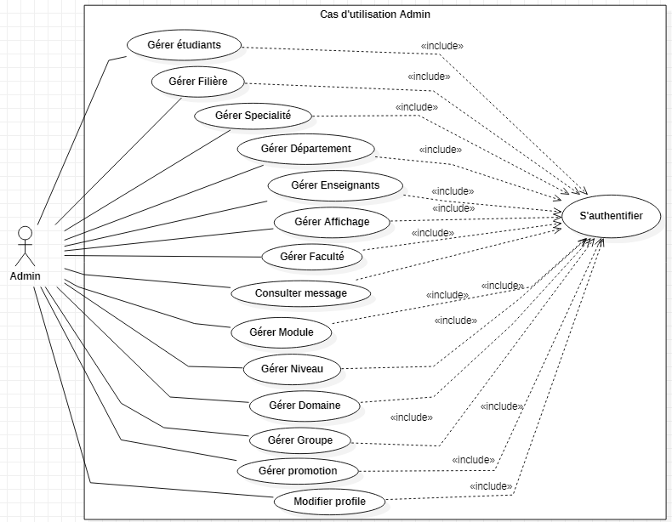
- Le Diagramme de cas d’utilisation pour l’acteur « Admin »
Figure 9- Le Diagramme de cas d’utilisation pour l’acteur « Admin ».

Récapitulatif des scénarios par tâches de : l’admin
Tableau 3 – Récapitulatif des scénarios de l’admin.

Tache | Scénarios
T1 : S’authentifier | S1 : Quand l’admin accède à la page d’accueil, il  s’authentifie en saisissant son nom d’utilisateur et son mot de  passe, puis il clique sur « Connexion ».
T2 : Modifier l’information de compte admin | S1 : L’admin s’authentifie pour accéder à son espace.
T2 : Modifier l’information de compte admin | S2 : I l’admin pointe sur le menu «profile ».
T2 : Modifier l’information de compte admin | S3 : Le système lui affiche un sous menu «modifier ».
T2 : Modifier l’information de compte admin | S4 :Si admin pointe sur ce lien .
T2 : Modifier l’information de compte admin | S5: Le système retourne le formulaire de modification correspondant.
T2 : Modifier l’information de compte admin | S6 : L’admin rempli les champs appropriés puis clique sur le  bouton « Send ».
T2 : Modifier l’information de compte admin | S7 : Le système affiche une page de confirmation.
T3 : Gérer les enseignants | S1 : l’admin pointe sur le menu « Enseignant».
T3 : Gérer les enseignants | S2 : Le système lui affiche un sous menu comportant deux liens  « liste», « nouveau».
T3 : Gérer les enseignants | S3 : Si l’admin choisi le premier lien «liste».
T3 : Gérer les enseignants | S4: Le système lui retourne la liste des enseignants ainsi leurs  Informations et deux icons pour « modifier » et « supprimer » un  enseignant.
T3 : Gérer les enseignants | S5: Si l’admin clique sur icon « modifier » d’un enseignant.
T3 : Gérer les enseignants | S6 :Le système lui retourne un formulaire de modification.
T3 : Gérer les enseignants | S7 : l’admin saisi et valide les modifications en cliquant sur le bouton « Send ».
T3 : Gérer les enseignants | S8 : Le système lui retourne un message de confirmation.
T3 : Gérer les enseignants | S9 : Si l’admin clique sur l’icon « supprimer » d’un enseignant.
T3 : Gérer les enseignants | S10 : le système supprimé enseignant directement.
T3 : Gérer les enseignants | S11 : Si l’admin choisi le deuxième lien «nouveau».
T3 : Gérer les enseignants | S12 : Le système lui retourne un formulaire d’ajout.
T3 : Gérer les enseignants | S 13 : L’admin saisi, rempli le formulaire et clique sur le bouton « Send».
T3 : Gérer les enseignants | S14 : Le système lui retourne un message de confirmation.
T4 : Gérer les étudiants | S1 : l’admin pointe sur le menu « Etudiant».
T4 : Gérer les étudiants | S2 : Le système lui affiche un sous menu comportant deux liens  « liste», « nouveau».
T4 : Gérer les étudiants | S3 : Si l’admin choisi le premier lien «liste».
T4 : Gérer les étudiants | S4: Le système lui retourne la liste des étudiants ainsi leurs  Informations et deux icons pour « modifier » et « supprimer » un  étudiants.
T4 : Gérer les étudiants | S5: Si l’admin clique sur icon « modifier » d’un étudiant.
T4 : Gérer les étudiants | S6 :Le système lui retourne un formulaire de modification.
T4 : Gérer les étudiants | S7 : l’admin saisi et valide les modifications en cliquant sur le bouton « Send ».
T4 : Gérer les étudiants | S8 : Le système lui retourne un message de confirmation.
T4 : Gérer les étudiants | S9 : Si l’admin clique sur l’icon « supprimer » d’un étudiant.
T4 : Gérer les étudiants | S10 : le système supprimé étudiant directement.
T4 : Gérer les étudiants | S11 : Si l’admin choisi le deuxième lien «nouveau».
T4 : Gérer les étudiants | S12 : Le système lui retourne un formulaire d’ajout.
T4 : Gérer les étudiants | S 13 : L’admin saisi, rempli le formulaire et clique sur le bouton « Send».
T4 : Gérer les étudiants | S14 : Le système lui retourne un message de confirmation.
T5 : Gérer affichage | S1 : l’admin pointe sur le menu «Affichage».
T5 : Gérer affichage | S2 : Le système lui affiche un sous menu comportant deux liens  « liste», « nouveau».
T5 : Gérer affichage | S3 : Si l’admin choisi le premier lien «liste».
T5 : Gérer affichage | S4: Le système lui retourne la liste des affichages ainsi leurs  Informations et deux icons pour « modifier » et « supprimer » un  affichages.
T5 : Gérer affichage | S5: Si l’admin clique sur icon « modifier » d’un affichage.
T5 : Gérer affichage | S6 :Le système lui retourne un formulaire de modification.
T5 : Gérer affichage | S7 : l’admin saisi et valide les modifications en cliquant sur le bouton « Send ».
T5 : Gérer affichage | S8 : Le système lui retourne un message de confirmation.
T5 : Gérer affichage | S9 : Si l’admin clique sur l’icon « supprimer » d’un affichage.
T5 : Gérer affichage | S10 : le système supprimé affichage directement.
T5 : Gérer affichage | S11 : Si l’admin choisi le deuxième lien «nouveau».
T5 : Gérer affichage | S12 : Le système lui retourne un formulaire d’ajout.
T5 : Gérer affichage | S13 : L’admin saisi, rempli le formulaire et clique sur le bouton « Send».
T5 : Gérer affichage | S14 : Le système lui retourne un message de confirmation.
T6 : Gérer faculté | S1 : l’admin pointe sur le menu «Facultés».
T6 : Gérer faculté | S2 : Le système lui affiche un sous menu comportant deux liens  «liste», « nouveau».
T6 : Gérer faculté | S3 : Si l’admin choisi le premier lien «liste».
T6 : Gérer faculté | S4: Le système lui retourne la liste des facultés ainsi leurs  Informations et deux icons pour « modifier » et « supprimer » une  faculté.
T6 : Gérer faculté | S5: Si l’admin clique sur icon « modifier » d’un faculté.
T6 : Gérer faculté | S6 :Le système lui retourne un formulaire de modification.
T6 : Gérer faculté | S7 : l’admin saisi et valide les modifications en cliquant sur le bouton « Send ».
T6 : Gérer faculté | S8 : Le système lui retourne un message de confirmation.
T6 : Gérer faculté | S9 : Si l’admin clique sur l’icon « supprimer » d’une faculté.
T6 : Gérer faculté | S10 : le système supprimé faculté directement.
T6 : Gérer faculté | S11 : Si l’admin choisi le deuxième lien «nouveau».
T6 : Gérer faculté | S12 : Le système lui retourne un formulaire d’ajout.
T6 : Gérer faculté | S 13 : L’admin saisi, rempli le formulaire et clique sur le bouton « Send».
T6 : Gérer faculté | S14 : Le système lui retourne un message de confirmation.
T7 : Gérer Département | S1 : l’admin pointe sur le menu « Département».
T7 : Gérer Département | S2 : Le système lui affiche un sous menu comportant deux liens  «liste», « nouveau».
T7 : Gérer Département | S3 : Si l’admin choisi le premier lien «liste».
T7 : Gérer Département | S4: Le système lui retourne la liste des départements ainsi leurs  Informations et deux icons pour « modifier » et « supprimer » un  départements.
T7 : Gérer Département | S5: Si l’admin clique sur icon « modifier » d’un département.
T7 : Gérer Département | S6 :Le système lui retourne un formulaire de modification.
T7 : Gérer Département | S7 : l’admin saisi et valide les modifications en cliquant sur le bouton « Send ».
T7 : Gérer Département | S8 : Le système lui retourne un message de confirmation.
T7 : Gérer Département | S9 : Si l’admin clique sur l’icon « supprimer » d’un département.
T7 : Gérer Département | S10 : le système supprimé étudiant directement.
T7 : Gérer Département | S11 : Si l’admin choisi le deuxième lien «nouveau».
T7 : Gérer Département | S12 : Le système lui retourne un formulaire d’ajout.
T7 : Gérer Département | S 13 : L’admin saisi, rempli le formulaire et clique sur le bouton « Send».
T7 : Gérer Département | S14 : Le système lui retourne un message de confirmation.
T8 : Gérer domaine | S1 : l’admin pointe sur le menu «Domaine».
T8 : Gérer domaine | S2 : Le système lui affiche un sous menu comportant deux liens  «liste», « nouveau».
T8 : Gérer domaine | S3 : Si l’admin choisi le premier lien «liste».
T8 : Gérer domaine | S4: Le système lui retourne la liste des domaines ainsi leurs  Informations et deux icons pour « modifier » et « supprimer » un  domaine.
T8 : Gérer domaine | S5: Si l’admin clique sur icon « modifier » d’un domaine.
T8 : Gérer domaine | S6 :Le système lui retourne un formulaire de modification.
T8 : Gérer domaine | S7 : l’admin saisi et valide les modifications en cliquant sur le bouton « Send ».
T8 : Gérer domaine | S8 : Le système lui retourne un message de confirmation.
T8 : Gérer domaine | S9 : Si l’admin clique sur l’icon « supprimer » d’un domaine.
T8 : Gérer domaine | S10 : le système supprimé domaine directement.
T8 : Gérer domaine | S11 : Si l’admin choisi le deuxième lien «nouveau».
T8 : Gérer domaine | S12 : Le système lui retourne un formulaire d’ajout.
T8 : Gérer domaine | S 13 : L’admin saisi, rempli le formulaire et clique sur le bouton « Send».
T8 : Gérer domaine | S14 : Le système lui retourne un message de confirmation.
T9 : Gérer filière | S1 : l’admin pointe sur le menu «Filière».
T9 : Gérer filière | S2 : Le système lui affiche un sous menu comportant deux liens  «liste», « nouveau».
T9 : Gérer filière | S3 : Si l’admin choisi le premier lien «liste».
T9 : Gérer filière | S4: Le système lui retourne la liste des filières ainsi leurs  Informations et deux icons pour « modifier » et « supprimer » un  filières.
T9 : Gérer filière | S5: Si l’admin clique sur icon « modifier » d’un filière.
T9 : Gérer filière | S6 :Le système lui retourne un formulaire de modification.
T9 : Gérer filière | S7 : l’admin saisi et valide les modifications en cliquant sur le bouton « Send ».
T9 : Gérer filière | S8 : Le système lui retourne un message de confirmation.
T9 : Gérer filière | S9 : Si l’admin clique sur l’icon « supprimer » d’un filière.
T9 : Gérer filière | S10 : le système supprimé filière directement.
T9 : Gérer filière | S11 : Si l’admin choisi le deuxième lien «nouveau ».
T9 : Gérer filière | S12 : Le système lui retourne un formulaire d’ajout.
T9 : Gérer filière | S 13 : L’admin saisi, rempli le formulaire et clique sur le bouton « Send».
T9 : Gérer filière | S14 : Le système lui retourne un message de confirmation.
T10 : Gérer spécialité | S1 : l’admin pointe sur le menu «Spécialité».
T10 : Gérer spécialité | S2 : Le système lui affiche un sous menu comportant deux liens  «liste», « nouveau».
T10 : Gérer spécialité | S3 : Si l’admin choisi le premier lien «liste».
T10 : Gérer spécialité | S4: Le système lui retourne la liste des spécialités ainsi leurs  Informations et deux icons pour « modifier » et « supprimer » un  spécialité.
T10 : Gérer spécialité | S5: Si l’admin clique sur icon « modifier » d’un spécialité.
T10 : Gérer spécialité | S6 :Le système lui retourne un formulaire de modification.
T10 : Gérer spécialité | S7 : l’admin saisi et valide les modifications en cliquant sur le bouton « Send ».
T10 : Gérer spécialité | S8 : Le système lui retourne un message de confirmation.
T10 : Gérer spécialité | S9 : Si l’admin clique sur l’icon « supprimer » d’une spécialité.
T10 : Gérer spécialité | S10 : le système supprimé spécialité directement.
T10 : Gérer spécialité | S11 : Si l’admin choisi le deuxième lien «nouveau».
T10 : Gérer spécialité | S12 : Le système lui retourne un formulaire d’ajout.
T10 : Gérer spécialité | S 13 : L’admin saisi, rempli le formulaire et clique sur le bouton « Send».
T10 : Gérer spécialité | S14 : Le système lui retourne un message de confirmation.
T11 : Gérer promotion | S1 : l’admin pointe sur le menu «Promotion».
T11 : Gérer promotion | S2 : Le système lui affiche un sous menu comportant deux liens  «liste», « nouveau».
T11 : Gérer promotion | S3 : Si l’admin choisi le premier lien «liste».
T11 : Gérer promotion | S4: Le système lui retourne la liste des promotions ainsi leurs  Informations et deux icons pour « modifier » et « supprimer » un  promotion.
T11 : Gérer promotion | S5: Si l’admin clique sur icon « modifier » d’un promotion.
T11 : Gérer promotion | S6 :Le système lui retourne un formulaire de modification.
T11 : Gérer promotion | S7 : l’admin saisi et valide les modifications en cliquant sur le bouton « Send ».
T11 : Gérer promotion | S8 : Le système lui retourne un message de confirmation.
T11 : Gérer promotion | S9 : Si l’admin clique sur l’icon « supprimer » d’un promotion.
T11 : Gérer promotion | S10 : le système supprimé promotion directement.
T11 : Gérer promotion | S11 : Si l’admin choisi le deuxième lien «nouveau».
T11 : Gérer promotion | S12 : Le système lui retourne un formulaire d’ajout.
T11 : Gérer promotion | S 13 : L’admin saisi, rempli le formulaire et clique sur le bouton « Send».
T11 : Gérer promotion | S14 : Le système lui retourne un message de confirmation.
T12 : Gérer niveau | S1 : l’admin pointe sur le menu « Niveau».
T12 : Gérer niveau | S2 : Le système lui affiche un sous menu comportant deux liens  «liste», « nouveau».
T12 : Gérer niveau | S3 : Si l’admin choisi le premier lien «liste».
T12 : Gérer niveau | S4: Le système lui retourne la liste des niveaux ainsi leurs  Informations et deux icons pour « modifier » et « supprimer » un  niveau.
T12 : Gérer niveau | S5: Si l’admin clique sur icon « modifier » d’un niveau.
T12 : Gérer niveau | S6 :Le système lui retourne un formulaire de modification.
T12 : Gérer niveau | S7 : l’admin saisi et valide les modifications en cliquant sur le bouton « Send ».
T12 : Gérer niveau | S8 : Le système lui retourne un message de confirmation.
T12 : Gérer niveau | S9 : Si l’admin clique sur l’icon « supprimer » d’un niveau.
T12 : Gérer niveau | S10 : le système supprimé niveau directement.
T12 : Gérer niveau | S11 : Si l’admin choisi le deuxième lien «nouveau».
T12 : Gérer niveau | S12 : Le système lui retourne un formulaire d’ajout.
T12 : Gérer niveau | S 13 : L’admin saisi, rempli le formulaire et clique sur le bouton « Send».
T12 : Gérer niveau | S14 : Le système lui retourne un message de confirmation.
T13 : Gérer groupe | S1 : l’admin pointe sur le menu «Groupe».
T13 : Gérer groupe | S2 : Le système lui affiche un sous menu comportant deux liens  «liste», « nouveau».
T13 : Gérer groupe | S3 : Si l’admin choisi le premier lien «liste».
T13 : Gérer groupe | S4: Le système lui retourne la liste des étudiants ainsi leurs  Informations et deux icons pour « modifier » et « supprimer » un  groupe.
T13 : Gérer groupe | S5: Si l’admini clique sur icon « modifier » d’un groupe.
T13 : Gérer groupe | S6 :Le système lui retourne un formulaire de modification.
T13 : Gérer groupe | S7 : l’admin saisi et valide les modifications en cliquant sur le bouton « Send ».
T13 : Gérer groupe | S8 : Le système lui retourne un message de confirmation.
T13 : Gérer groupe | S9 : Si l’admin clique sur l’icon « supprimer » d’un groupe.
T13 : Gérer groupe | S10 : le système supprimé groupe directement.
T13 : Gérer groupe | S11 : Si l’admin choisi le deuxième lien «nouveau».
T13 : Gérer groupe | S12 : Le système lui retourne un formulaire d’ajout.
T13 : Gérer groupe | S 13 : L’admin saisi, rempli le formulaire et clique sur le bouton « Send».
T13 : Gérer groupe | S14 : Le système lui retourne un message de confirmation.
T14 : Gérer module | S1 : l’admin pointe sur le menu «module».
T14 : Gérer module | S2 : Le système lui affiche un sous menu comportant deux liens  «liste», « nouveau».
T14 : Gérer module | S3 : Si l’admin choisi le premier lien «liste».
T14 : Gérer module | S4: Le système lui retourne la liste des modules ainsi leurs  Informations et deux icons pour « modifier » et « supprimer » un  module.
T14 : Gérer module | S5: Si l’admini clique sur icon « modifier » d’un module.
T14 : Gérer module | S6 :Le système lui retourne un formulaire de modification.
T14 : Gérer module | S7 : l’admin saisi et valide les modifications en cliquant sur le bouton « Send ».
T14 : Gérer module | S8 : Le système lui retourne un message de confirmation.
T14 : Gérer module | S9 : Si l’admin clique sur l’icon « supprimer » d’un module.
T14 : Gérer module | S10 : le système supprimé module directement.
T14 : Gérer module | S11 : Si l’admin choisi le deuxième lien «nouveau».
T14 : Gérer module | S12 : Le système lui retourne un formulaire d’ajout.
T14 : Gérer module | S 13 : L’admin saisi, rempli le formulaire et clique sur le bouton « Send».
T14 : Gérer module | S14 : Le système lui retourne un message de confirmation.

- Le Diagramme de cas d’utilisation pour l’acteur « Enseignant »
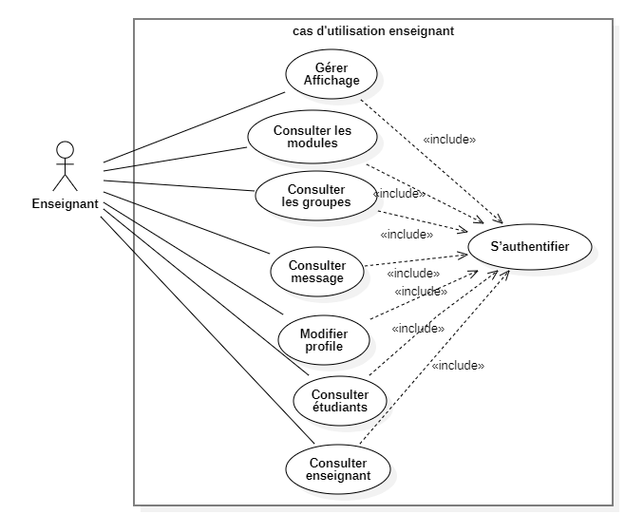
Figure 10- Le Diagramme de cas d’utilisation pour l’acteur « Enseignant ».

Récapitulatif des scénarios par tâches de : L’enseignant

Tableau 4– Récapitulatif des scénarios de l’enseignant.

Tache | Scénarios
T1 : S’authentifier | identique à l’admin.
T2 : Modifier Profile | identique à l’admin.
T3 : Gérer affichage | identique à l’admin.
T4 : Consulter module | S1 : L’enseignant pointe sur le menu « module»  S2 : Le système lui affiche un sous menu comportant le lien «liste ».  S3 : L’enseignant pointe sur ce lien  S4 : Le système lui affiche une liste des formations existantes des modules existant.
T5 : Consulter groupe | S1 : L’enseignant pointe sur le menu « groupe»  S2 : Le système lui affiche un sous menu comportant le lien «liste ».  S3 : L’enseignant pointe sur ce lien  S4 : Le système lui affiche une liste des formations existantes des groupes existant.
T6 : Consulter étudiants | S1 : L’enseignant pointe sur le menu « étudiant»  S2 : Le système lui affiche un sous menu comportant le lien «liste ».  S3 : L’enseignant pointe sur ce lien  S4 : Le système lui affiche une liste des formations existantes des étudiants existant.
T7 : Consulter enseignants | S1 : L’enseignant pointe sur le menu « enseignant»  S2 : Le système lui affiche un sous menu comportant le lien «liste ».  S3 : L’enseignant pointe sur ce lien  S4 : Le système lui affiche une liste des formations existantes des enseignants existant.

- Le Diagramme de cas d’utilisation pour l’acteur « Etudiant »
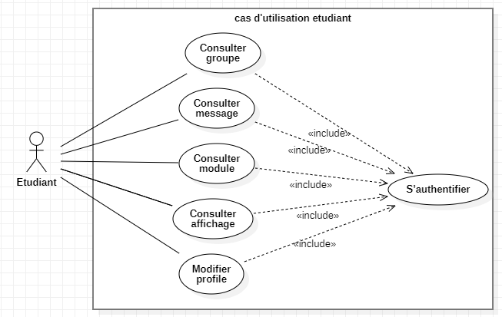
Figure 11- Le Diagramme de cas d’utilisation pour l’acteur « Etudiant ».

Récapitulatif des scénarios par tâches de : L’étudiant
Tableau 5– Récapitulatif des scénarios de l’étudiant.
Tache | Scénarios
T1 : S’authentifier | identique à l’admin.
T2 : Modifier profile | identique à l’admin.
T3 : Consulter affichage | S1 : L’enseignant s’authentifie pour accéder à son espace.  S2 : il trouve dans le menu «Dashboard» l’affichage.
T4 : Consulter module | identique à l’enseignant.
T5 : Consulter groupe | identique à l’enseignant.

- Diagramme de classe global
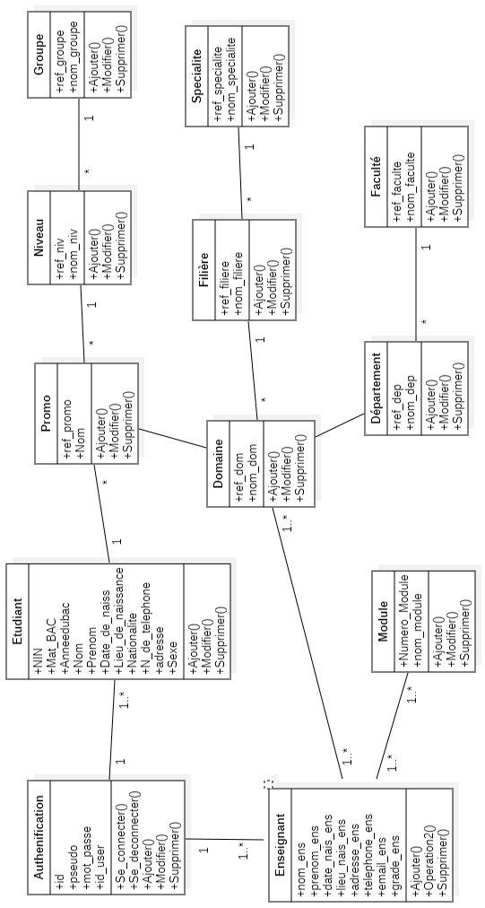

Figure 12- Le Diagramme de classe global.

- Conclusion
Dans ce chapitre nous avons suivi une démarche de modélisation pour développer notre application, en commence par la sel, et en se basant sur l’UML. Nous avons choisi quelques diagrammes tels que diagramme de cas d’utilisation pour expliquer les différentes interactions de notre système avec son environnement ainsi que les diagrammes de classes. Le chapitre suivant sera consacré à la partie réalisation de notre application et sa mise en œuvre.

Implémentation

Introduction
Ce chapitre se concentre sur la description d’une application de notifications personnalisées pour les étudiants, qui reçoivent régulièrement des notifications sur les informations liées à l'université. Cette application contribue à améliorer l'image positive des étudiants de leur université, renforce le sentiment d'appartenance réel à leur institution d'enseignement et encourage la participation active à toutes les activités éducatives et les activités extérieures. En outre, elle est dans l'intérêt de l'université et des étudiants, améliore les performances globales des étudiants.
- Architecture de l’application
- Architecteur 3-tiers
Le client Android : Conteneur d'application et demandeur de ressources,
Le serveur Web : Vue que les données serons communiquées entre deux environnements hétérogènes, le rôle principale du serveur web est de gérer la communication entre le client Android et le serveur de base de données.
Le serveur de base de données : fournis les données au serveur web.
- Technologies d’Architecteur 3-tiers
Ci-dessous un tableau représentant les différentes technologies utilisées dans noter application :

Tableau 6– représentation de différentes technologies utilisées dans l’application.

ANDROID |  | Android est un système d’exploitation mobile pour Smartphones, tablettes tactiles, PDA, Smartwatches (version Wear) et terminaux mobiles.
PHP |  | Langage de scripts libre principalement utilisé pour produire des pages Web dynamiques.
MySQL |  | Un système de gestion de base de données(SGBD) de type SQL.
JSON |  | (JavaScript Object Notation) Format de données textuel, générique, dérivé de la notation des objets du langage ECMAScript.

La méthode la plus répandue de se connecter à une base de données MySQL à distance à partir d'un appareil Android, est de mettre une sorte de service dans le milieu. MySQL est habituellement utilisé avec PHP, donc la façon la plus simple et le plus évident d'écrire des scripts PHP pour gérer la base de données et exécuter ces scripts en utilisant le protocole HTTP du système Android. Nous avons codé les données dans le format JSONI, afin de communiquer les données entre PHP et Android, en exploitant les options facile à utiliser construit dans les fonctions JSON dans les deux langages.
Si nous parlons de l’architecture 3-tiers de point de vue technologie.
- Le client est la plateforme Android
- Le serveur web est le PHP
- Le serveur de base de données est le MySQL

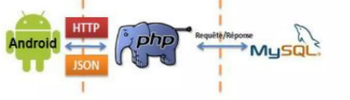
- Avantage d’architecture 3-tiers
L'architecture 3 tiers présente plusieurs avantages pour les applications.
- Cette architecture permet une séparation claire et logique des préoccupations, ce qui facilite la conception et la maintenance des applications. ;
- Elle offre une meilleure extensibilité et évolutivité, car chaque couche peut être mise à l'échelle indépendamment en fonction des besoins ;
- Elle offre une meilleure sécurité, car les informations sensibles sont stockées dans un niveau distinct et les niveaux supérieurs ne peuvent y accéder indirectement ;
- Elle permet une amélioration significative des temps de réponse et de performance en répartissant la charge sur différents serveurs, ce qui assure une disponibilité plus élevée et une meilleure réponse aux demandes des utilisateurs.
- Environnement du travail
- Environnement logiciels
- Présentation du Platform Android
La plateforme Android est un système d'exploitation mobile open-source développé par Google pour une variété d'appareils mobiles tels que les smartphones, les tablettes, les télévisions intelligentes, les montres intelligentes, les voitures et les enceintes intelligentes. Android est basé sur le noyau Linux et utilise un modèle de développement d'applications basé sur Java ou Kotlin.
Android offre une large gamme de fonctionnalités pour les utilisateurs, notamment la personnalisation de l'interface utilisateur, la navigation sur le Web, la prise de photos et de vidéos, la lecture de jeux, la réception de notifications et l'utilisation d'applications de productivité. De plus, Android offre des fonctionnalités de sécurité avancées pour protéger les appareils et les données de l'utilisateur.
Pour les développeurs, Android offre un accès facile aux outils de développement, une documentation détaillée et une large communauté de développeurs pour l'apprentissage et le soutien. Les développeurs peuvent créer des applications pour Android en utilisant des langages tels que Java, Kotlin, et des frameworks de développement tels que l’Android Studio.

En somme, la plateforme Android est une solution mobile puissante et flexible pour les utilisateurs et les développeurs, offrant une expérience utilisateur avancée et des fonctionnalités de développement de pointe pour les applications mobiles.

- Présentation des langages et outils utilisés
- Java
Java est un langage de programmation conçu pour fonctionner sur n'importe quel appareil sans avoir à être réécrit, et il est open source. Il a été développé par Sun Microsystems et est largement utilisé dans le développement de logiciels informatiques et d'applications Internet. Java est utilisé dans divers domaines tels que le développement de jeux, les applications mobiles, le commerce électronique, le web.


- XML

XML (Extensible Markup Language) est un format de données utilisé pour stocker et communiquer des informations structurées. Il utilise une syntaxe similaire à HTML (HyperText Markup Language), mais est plus flexible et peut être utilisé pour décrire une grande variété de types de données différents. Les fichiers XML sont utilisés dans de nombreux contextes, notamment pour stocker des données de configuration, des données de cheminement, des données bibliographiques, des données météorologiques et de nombreuses autres applications. XML est également utilisé comme format de données de base pour de nombreux protocoles de communication, tels que SOAP (Simple Object Access Protocol), qui est utilisé pour les services web.
- JavaScript

JavaScript est un langage de programmation interprété, dynamique et de haut niveau, utilisé pour créer des composants de sites Web interactifs et d'autres applications interactives. Il permet aux développeurs de créer des pages Web dynamiques et interactives à diverses fins, notamment des animations de pages Web, des menus déroulants et des composants d'interface utilisateur. JavaScript est la troisième couche de la pile Web standard (HTML, CSS et JS) et est largement utilisé côté client et côté serveur. Certains frameworks JavaScript populaires incluent AngularJS, React, Vue.js et Node.js. Le langage est largement utilisé et largement pris en charge par tous les principaux navigateurs et plates-formes Web.
- JQuery
JQuery est une bibliothèque JavaScript rapide, petite et riche en fonctionnalités utilisée pour simplifier les tâches de développement Web. Il fournit des API faciles à utiliser pour la manipulation DOM, la gestion des événements, les appels AJAX et les animations. jQuery permet aux développeurs d'écrire du code efficace et performant en quelques lignes. Il fonctionne avec une API DOM (Document Object Model) standardisée, ce qui le rend compatible avec tous les navigateurs Web populaires. Les fonctionnalités de jQuery incluent :
- Manipulation d'éléments de documents HTML.
- Gestion des événements sur la page Web, comme cliquer sur un bouton ou survoler un élément.
- Création et traitement des requêtes et réponses AJAX.
- Structuration de plugins qui ajoutent de nouvelles fonctionnalités à jQuery.
- Animation d'éléments de pages Web.


jQuery aide les développeurs à gagner du temps en fournissant une API facile à utiliser et une compatibilité avec une large gamme de navigateurs Web et d'appareils.
- AJAX
AJAX signifie JavaScript asynchrone et XML. Il s'agit d'une technique utilisée dans le développement Web pour créer des applications Web asynchrones qui ne nécessitent pas le rechargement de la page entière à chaque fois que des données sont demandées ou soumises. AJAX permet une expérience plus transparente et interactive pour l'utilisateur tout en étant toujours capable d'envoyer et de recevoir des données en arrière-plan.
Il fonctionne en utilisant une combinaison de JavaScript et XML (bien que JSON soit maintenant plus couramment utilisé à la place de XML). Lorsqu'un utilisateur interagit avec une page Web, une fonction JavaScript est appelée qui envoie une requête HTTP au serveur pour récupérer des données. Le serveur répond ensuite avec les données demandées, qui sont traitées par la fonction JavaScript et affichées sur la page Web sans recharger toute la page.

Il peut être utilisé pour une variété de tâches, telles que la mise à jour dynamique d'une page Web sans avoir besoin d'une actualisation complète, la validation des données avant de soumettre un formulaire ou la récupération des données d'un serveur pour les utiliser dans une application Web. AJAX est largement utilisé dans le développement Web moderne et est une technique clé dans la création d'applications Web réactives et conviviales.
- PHP
PHP signifie Hypertext Preprocessor et est un langage de programmation basé sur un serveur open source qui sont principalement utilisé pour développer des applications Web et des pages Web dynamiques. PHP s'exécute côté serveur et est utilisé pour créer et gérer des bases de données et afficher des informations aux utilisateurs sur le Web. PHP est flexible, facile à utiliser et prend en charge de nombreuses bases de données et applications.
- JSON
JSON (JavaScript Object Notation) est un format de données léger et facile à lire et à écrire pour le stockage et l'échange de données. Il est basé sur la syntaxe JavaScript, mais peut être utilisé indépendamment de tout langage de programmation.
Les données JSON sont structurées de manière à être facilement interprétables et manipulables par les machines. Les données sont représentées sous forme d'objets et d'arrays imbriqués, avec des clés et des valeurs qui peuvent être des chaînes de caractères, des nombres, des booléens, des nulls, ou encore des objets ou des tableaux.

JSON est largement utilisé pour le transfert de données entre des applications web, en particulier dans les services web, les APIs et les applications en temps réel telles que les applications de messagerie instantanée ou de réseaux sociaux. Il est également souvent utilisé pour stocker des données semi-structurées, telles que des données de configuration ou des données de log.
- Android studio

Android Studio est un environnement de développement intégré (IDE) pour le développement d'applications Android. Il est développé par Google et contient de nombreux outils et composants qui aident à créer des applications Android facilement et efficacement. Android Studio comprend un éditeur de code intégré, un émulateur Android, des outils de conception et de création d'interface utilisateur, un compilateur et un SDK pour développer de petits scripts d'application Android. Android Studio est l'environnement principal pour le développement d'applications Android et est disponible en tant qu'application gratuite.
- Xampp

XAMPP est une boîte à outils qui contient tout ce dont vous avez besoin pour installer et exécuter un serveur Web sur votre ordinateur. XAMPP comprend Apache, MySQL, PHP et d'autres outils utiles pour développer des applications Web. XAMPP a été développé pour fournir un environnement d'apprentissage permettant de développer et de tester des applications Web facilement et sans avoir à installer de logiciel individuel. Les utilisateurs de XAMPP peuvent facilement l'installer sur les systèmes d'exploitation Windows, Mac et Linux, et il dispose d'une interface d'administration simple pour gérer les configurations de serveur Web, de base de données et PHP. XAMPP signifie Apache + MySQL + PHP + Perl et est gratuit et open source.
- MySQL
MySQL est un système de gestion de bases de données relationnelles open-source. Il a été créé en 1995 et est largement utilisé pour stocker et gérer des données dans une variété d'applications, depuis les petites applications jusqu'aux grands systèmes d'entreprise.
MySQL utilise le langage SQL (Structured Query Language) pour interagir avec la base de données. Les données sont organisées dans des tables, qui sont reliées les unes aux autres par des relations. MySQL offre également des fonctionnalités avancées telles que la sécurité, la gestion de transactions, la réplication et la sauvegarde.

MySQL est utilisé dans une large gamme d'applications, allant des sites web et des blogs personnels aux systèmes de gestion d'inventaire et aux systèmes bancaires. Il est souvent combiné avec des langages de programmation tels que PHP, Java, Python et Perl pour créer des applications web dynamiques et interactives.
- PHPMyAdmin
phpMyAdmin est une application d'interface Web utilisée pour gérer les bases de données MySQL. phpMyAdmin permet aux utilisateurs de créer, mettre à jour, gérer et organiser leurs propres bases de données via une interface utilisateur graphique. phpMyAdmin peut être utilisé pour créer de nouvelles bases de données, ajouter de nouvelles tables, modifier ou supprimer des données de tables existantes, ajouter des clés étrangères et des curseurs, afficher et analyser des données, et bien plus encore. phpMyAdmin est très populaire auprès des développeurs et des administrateurs Web car il facilite la gestion des bases de données MySQL via une interface Web qui s'exécute sur les navigateurs actuels.


- Visual Studio Code
Visual Studio Code est un éditeur de code source gratuit et open source développé par Microsoft. Il est disponible pour Windows, Linux, et MacOS. Il comprend de nombreuses fonctionnalités de développement telles que la coloration syntaxique, l'indentation automatique, la suggestion de code, la correction orthographique, la navigation intelligente, la gestion de fichiers, le débogage, l'intégration de Git et bien plus encore. Visual Studio Code est également extensible via des extensions de la communauté qui peuvent être installées pour améliorer les fonctionnalités de l'éditeur.
Il y a plusieurs raisons pour lesquelles vous pourriez vouloir utiliser Visual Studio Code :
- Il est polyvalent : il prend en charge plusieurs langages de programmation tels que JavaScript, TypeScript, Python, Java, C++, Go, etc.
- Il est gratuit : Visual Studio Code est gratuit et open source.
- Il est léger : il est conçu pour être léger et rapide, pour que vous puissiez travailler plus rapidement et plus efficacement.
- Il est personnalisable : il est livré avec de nombreuses fonctionnalités, mais si vous avez besoin de fonctionnalités supplémentaires, il est facile d'en ajouter grâce à des extensions.
- Il facilite la collaboration : grâce à ses fonctionnalités Git intégrées, il est facile de travailler en collaboration avec d'autres développeurs.
- Il est multiplateforme : vous pouvez l'utiliser sur Windows, Linux, et MacOS.
En résumé, si vous êtes un développeur à la recherche d'un outil pratique et performant pour votre travail, Visual Studio Code peut être une excellente solution pour vous.
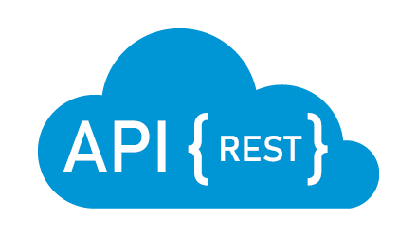
- Présentation de Web Service
REST
REST (Representational State Transfer) est un style d'architecture logicielle utilisé pour construire des applications web évolutives et flexibles. C'est un ensemble de principes de conception qui permettent de créer des applications web de manière simple et efficace.
REST est basé sur le protocole HTTP (Hypertext Transfer Protocol), qui est le protocole de base utilisé pour communiquer sur le web. Il utilise les verbes HTTP standard, tels que GET, POST, PUT, DELETE, pour communiquer avec une application web.
L'architecture REST est basée sur des ressources, qui sont des objets spécifiques de l'application web, tels que des utilisateurs, des produits ou des commandes. Les clients REST peuvent accéder à ces ressources en utilisant les verbes et les URL appropriés.
REST est souvent utilisé pour créer des services web. Il offre des avantages tels que la simplicité de mise en œuvre, la facilité de maintenance, la scalabilité, la portabilité et la compatibilité avec les langages de programmation et les technologies web les plus courantes.

4.3 Présentation de quelques interfaces
La conception des interfaces de l’application est une étape très importante puisque toutes les interactions avec le cœur de l’application passent à travers ces interfaces, on doit alors guider l’utilisateur avec des messages d’erreurs et des notifications si besoin et présenter ainsi un système complet.
Notre application contient trois espaces : espace Admin, espace Enseignant et espace Etudiant.
- Interface de site web
- Page d'authentification
C’est notre interface d’accueil accessible pour tout le monde, elle est nécessaire pour l’authentification de l’admin, des enseignants et des étudiants, ce qui va leur permettre d’accéder à leur espace personnel et pour cela il suffit de remplir le formulaire (pseudo, et password) et de valider la saisie.
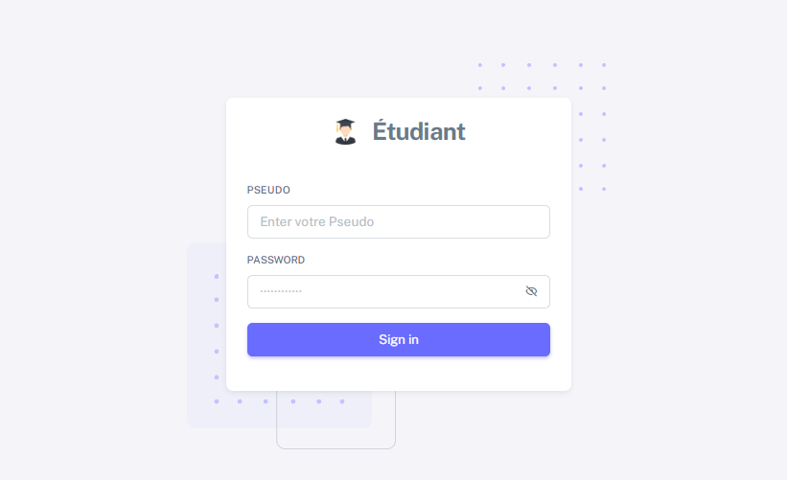
Figure 13- Interface « Authentification ».

- L’interface « Espace admin »
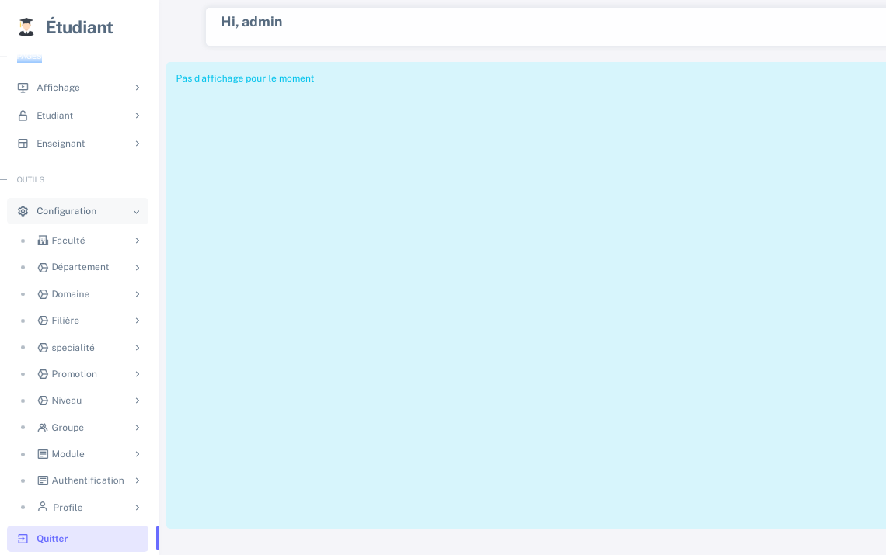
Figure 14- Interface « Espace admin ».

Après authentification, l’admin accède à son espace où il trouve :
Le lien « Quitter » qui lui permettent à se déconnecter et «configuration» qui permettent de d’effectuer plusieurs tâches telles que gérer (faculté, département, domaine, filière, spécialité, promotion, niveau, groupe, module, message) et aussi changer son mot de passe à tout moment. L’autre lien de la page « Espace Admin » permet à l’admin de gérer affichage.

- Les interfaces de « Gérer les étudiants » : Permet à l’admin de gérer les étudiants (ajouter, supprimer, modifier et consulter la liste des étudiants. Par exemple, pour ajouter un étudiant, il suffit de remplir le formulaire (Mat bac, Année du bac, Nom, Prénom,…) et de valider la saisie.
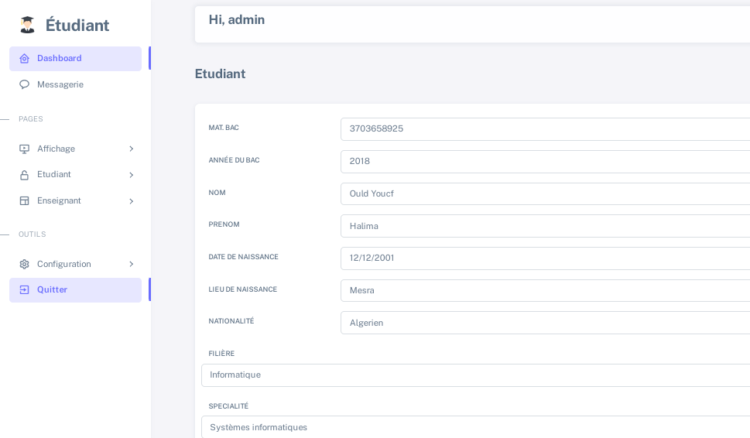Figure 15- Interface « Formulaire d’ajout d’un étudiant ».

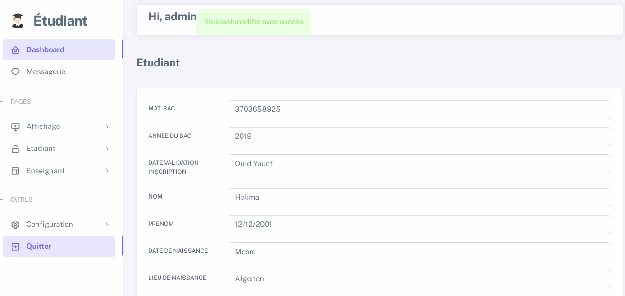
- Une fois que la liste des étudiants est affichée, l’admin peut modifier ou supprimer un étudiant. Pour modifier, il clique l’icône « modifier » dans l’interface de la liste des étudiants, puis remplis le formulaire de modification et valide. Un message de confirmation de la modification sera affiché.
Figure 16- Interface « Formulaire de modification d’un étudiants ».
- Et pour Supprimer un étudiant : Dans la même interface l’admin peut supprimer un étudiant en cliquant sur l’icône «supprimer».
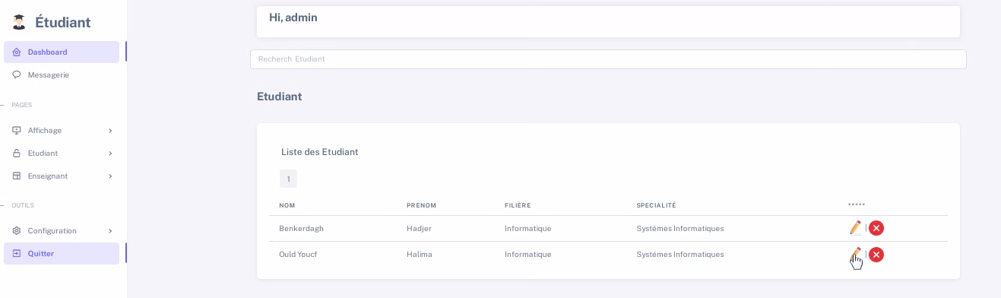
Figure 17- Interface « supprimer un étudiant ».
- L’interface de « affichage » : Permet à l’admin de gérer les affichages cliquant sur ligne Affichage et ajouter un nouvel affichage.
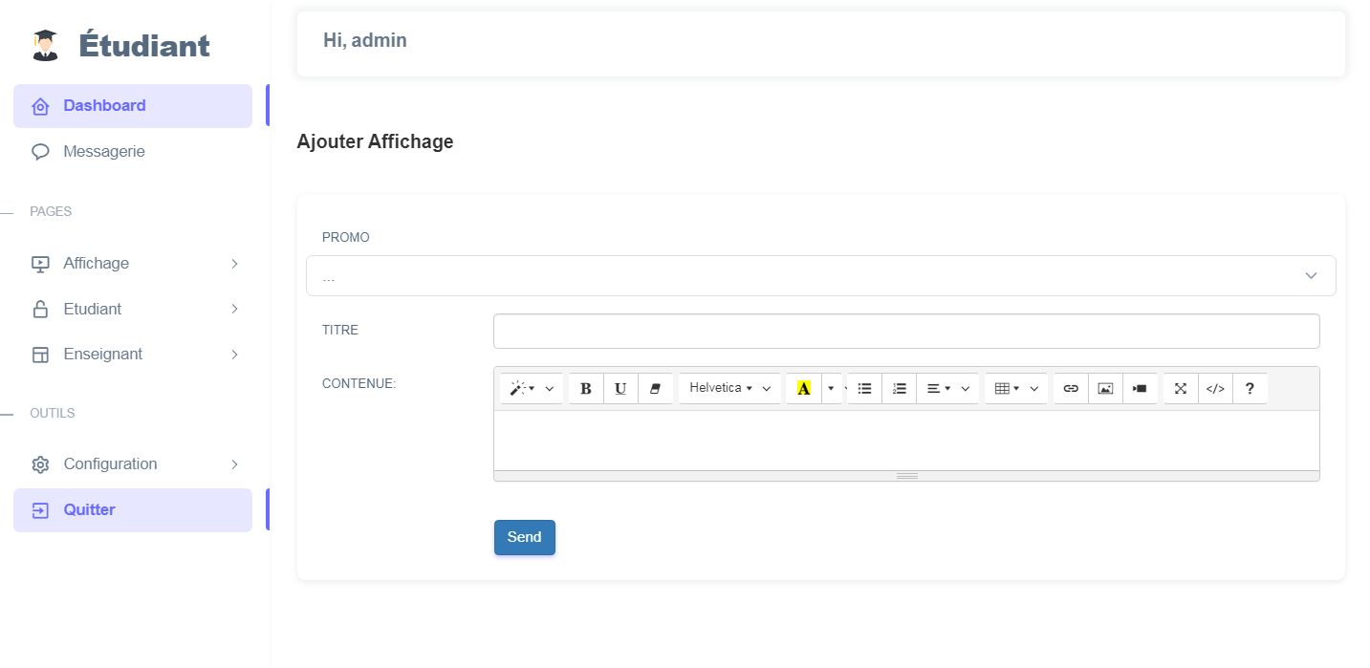
Figure 18- Interface « Ajouter un affichage »

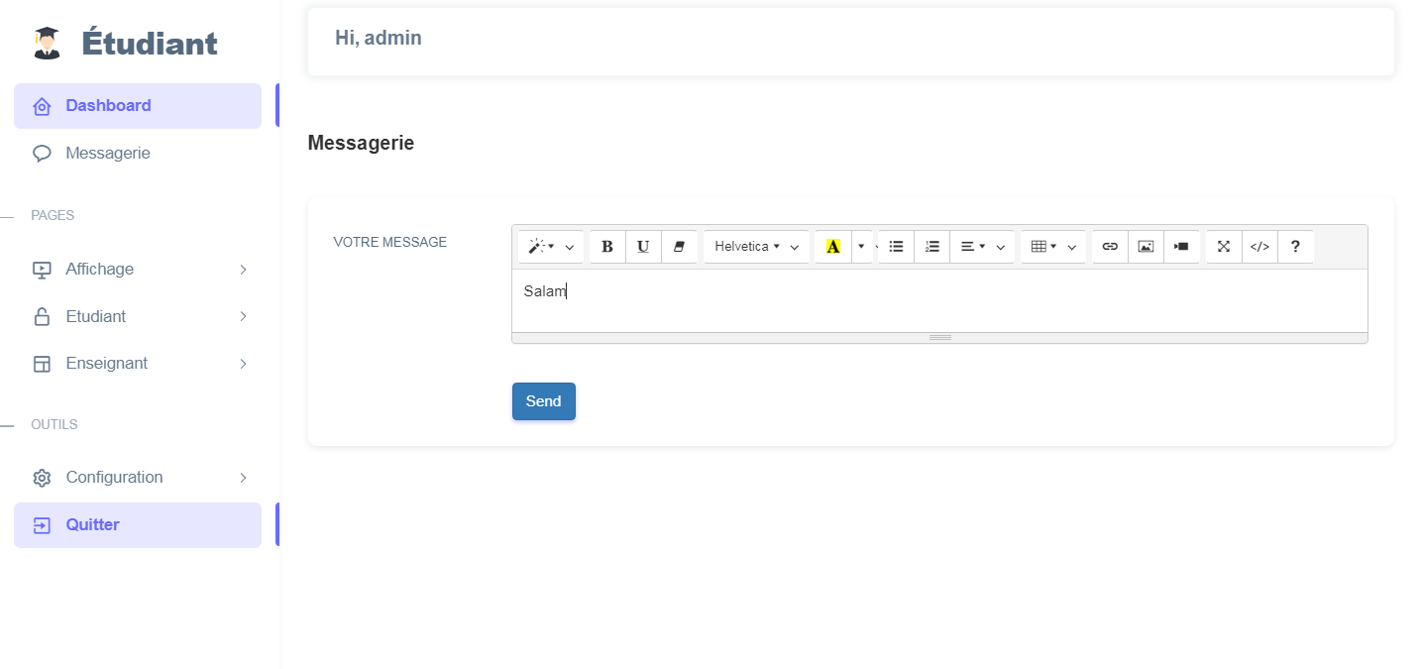
- La rubrique « Remplir formulaire d’affichage » permet à l’admin de saisir un nouvel affichage.
Figure 19- Interface « Formulaire d’ajout d’un affichage».

- L’admin peut créer des comptes pour des étudiants et des enseignants. L’admin remplis le formulaire d’ajout une nouvelle authentification (pseudo et password,…) et de valider la saisie.
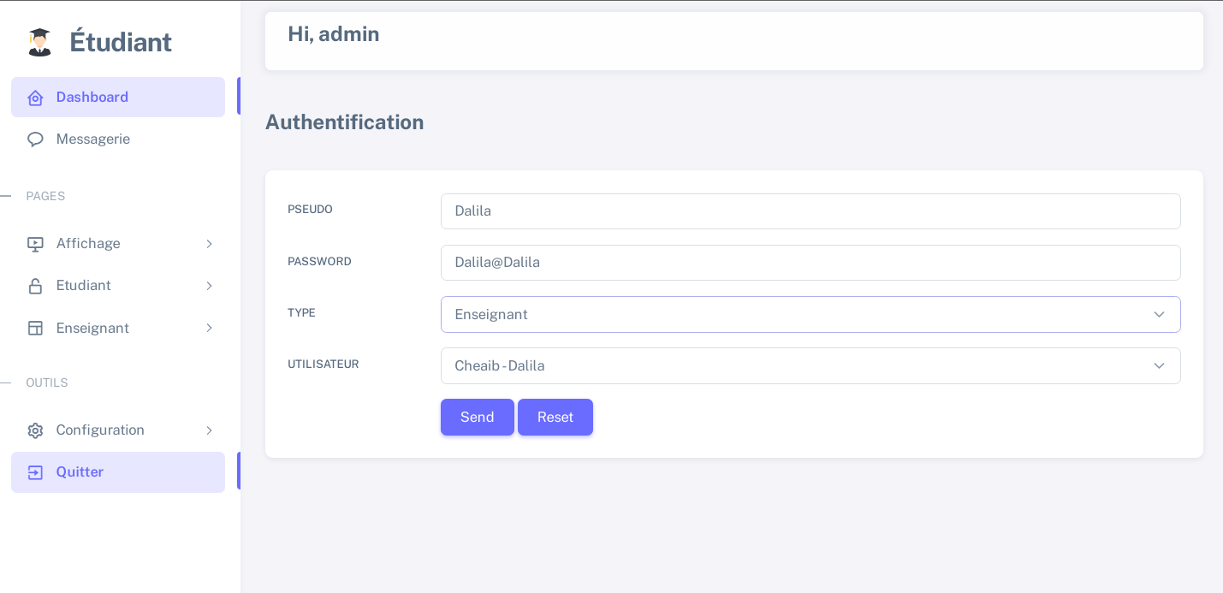Figure 20- Interface « Ajouter un compte pour l’enseignant ».
- L’interface de « Message » : Cette interface permet à l’admin d’envoyer un message pour un étudiant.
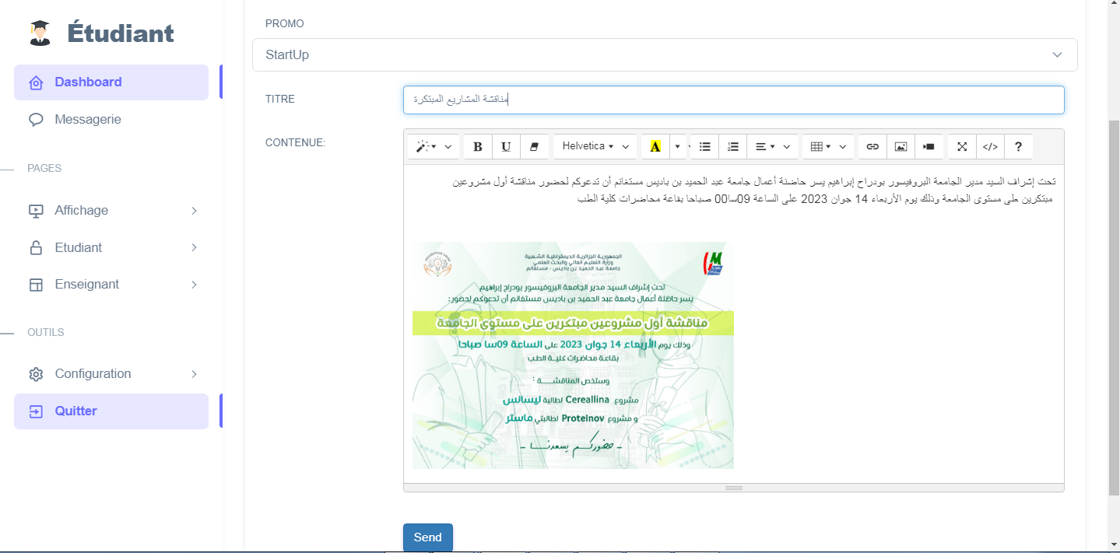Figure 21- Interface « Ajouter un message ».

- Interface de smartphone
- Page d'authentification
C’est notre interface mobile d’accueil accessible pour tout le monde, elle est nécessaire pour l’authentification de l’admin, des enseignants et des étudiants, ce qui va leur permettre d’accéder à leur espace personnel et pour cela il suffit de remplir le formulaire (pseudo, et password) et de valider la saisie.

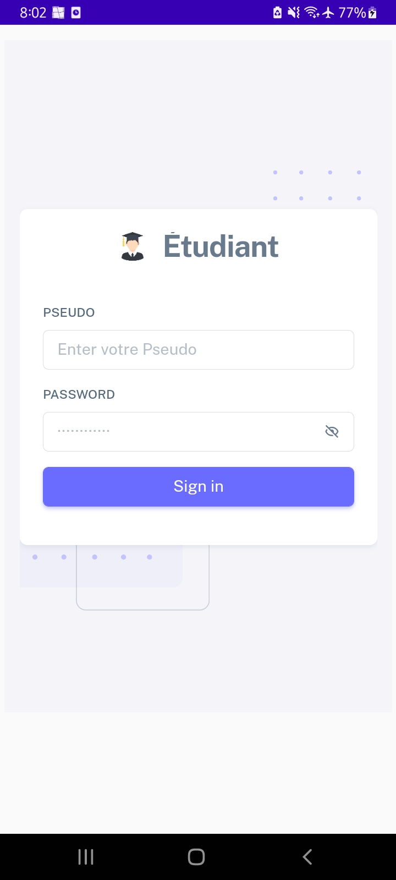
Figure 22-Interface mobile « Authentification ».
L’interface « Espace admin » cette interface apparaisse après authentification, elle permet à l’admin, l’enseignant ou l’étudiant d’accéder à son espace, chaque type utilisateur de notre site à sa propre page d'accueil avec des fonctions personnalisées.

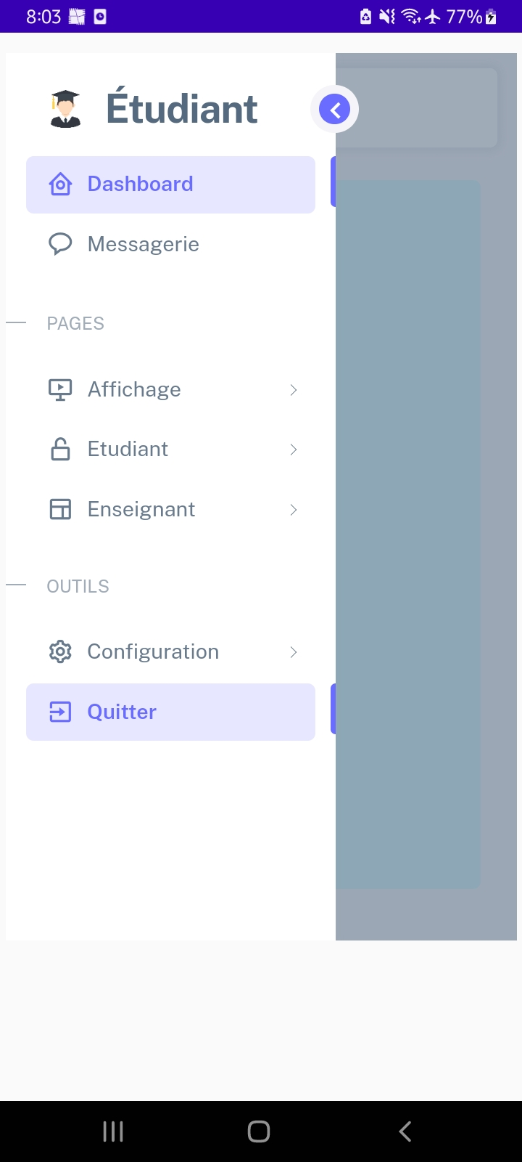

Figure 23-Interface mobile « Espace admin ».

- Conclusion

Dans ce chapitre, nous avons illustré l’aspect pratique et fonctionnel de notre application en décrivant les outils et les logiciels avec lesquels nous l’avons implémenté notre application. Le résultat final est une application Web et application mobile réactive qui gère les affichages de notre faculté.

Conclusion Générale
Nous avons réalisé une application web et application mobile permettant d’afficher tout ce qui concerne les étudiants. Cette application permettant de gérer l’affichage destiné aux étudiants de la faculté des sciences exactes et informatique afin d’aviser les étudiants à temps sur toutes les annonces des activités pédagogiques et administratives de la faculté comme l’emploi du temps, les notes, changement de créneau d’une séance, les réunions, et la convocation d’un étudiant. Le but est d’atteindre l’objectif « zéro papier » pour l’affichage.
Pour le développement de l'application, nous avons utilisé Kotlin pour l'implémentation de la logique métier et Java pour l'intégration du système et l'accès aux fonctionnalités du téléphone.
L’objectif de notre projet de fin d’étude est la conception d’un modèle générique d’affichage pour les différents services de la faculté FSEI, ce modèle permet d’assurer la diffusion de l’information aux différents acteurs de la faculté (étudiants, enseignants, ATS, et responsable administratifs) à temps et avec un moindre cout.

Bibliographie
Livres
[1] Kenneth.C., Laudon, Jane. P. Laudon : « Management Information Systems : Managing the Digital Firm », 14 ème Edition, Pearson, 2015.
[2] PASCAL Vidal ET PLANEIX Philipe, « Systèmes d’information organisationnel », Edition Pearson Education, France, 2005.
[3] O’BRIEN, James. Les systèmes d’information de gestion. Montréal: Edition renouveauxpédagogique, 1995.
[4] Katherine Murray, Microsoft© Office 365: Connect and Collaborate Virtually Anywhere, Anytime 1 st Edition july 2011.

Articles
[5] Raphaël Valyi – Expert Technique – Smile: « document article -Livre blanc : ERP open source»,2008.
[6] Collaborative cloud: a new model for e-learning” Jian Liao” , “Minhong Wang”, “WeijiaRan” and “Stephen J. H. Yang”.

Documents web
[7] https://pdf.wondershare.fr/student-software/school-management-system.html
[8] http://igm.univ-mlv.fr/~dr/XPOSE2008/xpose%20HIROOKA%20SHOOITCHI/erp.html
[9] https://www.choisirmonerp.com/erp/definition-d-un-erp

[10] https://dynamics.microsoft.com/fr-fr/erp/define-erp/

[11] https://konekt.agency/gestion-dentreprise/top-10-des-meilleurs-erp/#Oracle
[12] https://www.acollab.com/s
[13] https://www.mesrs.dz/index.php/fr/progres/

الجـمهورية الجـزائرية الديمقراطـية الشعبـية

وزارة التعليـم العالي والبحـث العلـمي
جامعة عبد الحميد بن باديس مستغانم
حاضنة مستغانم



ملحق نموذج العمل التجاري
BMC

- البطاقة التقنية للمشروع

الاسم و اللقب | فداق وردة (Feddag Warda)  أيدبي نجاة (Eddebi Nadjet)
الاسم التجاري للمشروع | NotifyMe
رقم الهاتف | 045485606  0782964025
البريد الالكتروني | milouninacool@gmail.com  eddebinadjet@gmail.com
مقر مزاولة النشاط ( الولاية- البلدية) | مستغانم

- طبيعة المشروع

المنتوج ذو طابع انتاجي و خدماتي

المشكلة المراد حلها
شركة NotifyMe، كشركة عرض أخبار، يمكنها أن تساعد طلاب الجامعة في حل مشاكلهم وتلبية احتياجاتهم على النحو التالي:
1. الوصول السريع للأخبار الجامعية: يمكن لشركة NotifyMe توفير قناة مخصصة للطلاب للحصول على أخبار الجامعة بشكل فوري. يتمكن الطلاب من معرفة أحدث التطورات والأحداث الجارية داخل الحرم الجامعي، مثل الإعلانات الهامة، والفعاليات الأكاديمية والثقافية، والفرص الوظيفية، والبرامج التعليمية الجديدة، وغيرها.
2. إعلانات الدورات والندوات: يمكن لشركة NotifyMe أن تساعد في نشر إعلانات ومعلومات حول الدورات التدريبية والندوات والورش العمل التي يمكن أن تفيد طلاب الجامعة. يستطيع الطلاب الحصول على معلومات حول المواعيد والمحاضرين والمواضيع والتسجيل في هذه الفعاليات.
3. إدارة الجدول الزمني: يمكن للشركة توفير واجهة لإدارة جدول الطلاب، حيث يتمكن الطلاب من عرض جدولهم الأكاديمي وإدخال التغييرات والمواعيد الجديدة بسهولة. يتمكنون من تلقي تنبيهات حول المحاضرات والاختبارات والمهام الأكاديمية المهمة.
4. تنبيهات الأخبار الأكاديمية: يمكن للطلاب الاشتراك في تنبيهات خاصة تتعلق بالأخبار الأكاديمية المهمة، مثل تمديد موعد تقديم الأوراق، أو إعلان نتائج الاختبارات، أو إشعارات هامة من الإدارة الجامعية. يتلقون هذه التنبيهات عبر التطبيق او الموقع.
- تخصيص المحتوى التعليمي: يمكن لشركة NotifyMe تقديم محتوى تعليمي مخصص ومتنوع يتناسب مع اهتمامات وتخصصات الطلاب. يمكن أن يشمل هذا المحتوى مقالات ودروس ونصائح دراسية تساعد الطلاب في تحسين أدائهم الأكاديمي وتطوير مهاراتهم.
وأيضا يمكن أن:
شركة NotifyMe، كشركة عرض أخبار ومعلومات، يمكنها أن تساعد طلاب الثانوية في حل مشاكلهم وتوفير الدعم اللازم لهم من خلال الطرق التالية:

1. معلومات التعليم والتوجيه الوظيفي: يمكن لشركة NotifyMe توفير مصادر ومعلومات حول مختلف المجالات التعليمية والتخصصات المتاحة في الجامعات والكليات. يمكن للطلاب الثانوية الحصول على توجيه مهني ومعرفة المتطلبات الأكاديمية والفرص المتاحة لهم في المستقبل.
2. إعلانات القبول والمنح الدراسية: يمكن للشركة أن تنشر إعلانات حول مواعيد التقديم للجامعات والكليات ومتطلبات القبول. كما يمكنها أن توفر معلومات حول المنح الدراسية والفرص المالية المتاحة للطلاب، مما يساعدهم في التخطيط للتعليم العالي.
3. موارد التحضير للاختبارات: يمكن للشركة أن توفر موارد وممارسات للطلاب للتحضير للاختبارات القياسية مثل امتحانات القبول الجامعي أو اختبارات اللغة الإنجليزية. يمكن أن تشمل هذه الموارد أسئلة ممارسة ومراجع واختبارات تجريبية، وتوجيهات لتحسين الأداء والاستعداد العام.
4. دعم التعلم عن بُعد: في ظل التعلم عن بُعد المنتشر في العديد من الثانويات، يمكن لشركة NotifyMe أن توفر منصة للتواصل والتعلم عن بُعد. يتمكن الطلاب من الوصول إلى مواد تعليمية، والمشاركة في المناقشات، وتلقي التوجيه والمساعدة من المعلمين والزملاء.
5. مشاركة الموارد التعليمية الإضافية: يمكن للشركة توفير موارد تعليمية إضافية تساعد الطلاب في تعزيز معرفتهم ومهاراتهم في مجالات مختلفة. يمكن أن تشمل هذه الموارد مقاطع الفيديو التعليمية، والدروس التفاعلية، والمقالات التعليمية، والنصائح الدراسية، وغيرها.
إن توفير هذه المصادر والخدمات يمكن أن يساعد طلاب الثانوية على توجيه خطواتهم التعليمية والمهنية وتحقيق نجاحهم الأكاديمي.

- القيمة المقترحة:

- القيمة التي نقدمها للعميل:
القيمة التي تقدمها شركة NotifyMe للعملاء تعتمد على خدماتها والمنتجات التي تقدمها والفوائد التي يمكن للعملاء الحصول عليها من استخدامها. إليك بعض القيم التي يمكن أن تقدمها شركة NotifyMe للعملاء:

1. الوقت والكفاءة: يمكن للعملاء الاعتماد على NotifyMe لتوفير المعلومات والأخبار بشكل فوري وفعال. يتم تجميع وتصنيف الأخبار وتوصيلها بسرعة للعملاء، مما يساعدهم في البقاء مطلعين على الأحداث الهامة دون الحاجة إلى البحث الشاق عن المعلومات.
2. التخصيص والتجربة الشخصية: يمكن للعملاء تخصيص محتوى NotifyMe وفقًا لاهتماماتهم وتفضيلاتهم. يمكنهم اختيار المواضيع والمجالات التي يرغبون في متابعتها، وبالتالي الحصول على معلومات ملائمة لاحتياجاتهم الشخصية.
3. الدقة والموثوقية: تسعى NotifyMe إلى تقديم معلومات دقيقة وموثوقة. يتم فحص المصادر والأخبار المقدمة بعناية للتأكد من صحتها وموثوقيتها، مما يساعد العملاء على الحصول على معلومات موثوقة ودقيقة.
4. تبسيط العملية: يمكن للعملاء أن يحصلوا على جميع المعلومات والأخبار في مكان واحد، بدلاً من البحث عنها في مصادر متعددة. يساعدهم ذلك على توفير الوقت والجهد وجعل عملية الحصول على المعلومات أكثر تنظيماً وسهولة.
5. الدعم الفني والمساعدة: يمكن أن يوفر NotifyMe دعمًا فنيًا ومساعدة للعملاء في حال واجهوا أي مشاكل أو استفسارات. يمكنهم الاعتماد على فريق الدعم للحصول على المساعدة والتوجيه اللازم.
باختصار، القيمة التي تقدمها شركة NotifyMe للعملاء تتمثل في توفير معلومات سريعة وموثوقة ومخصصة، مما يساعدهم في تبسيط عملية الحصول على الأخبار والاستفادة منها بكفاءة وفعالية.

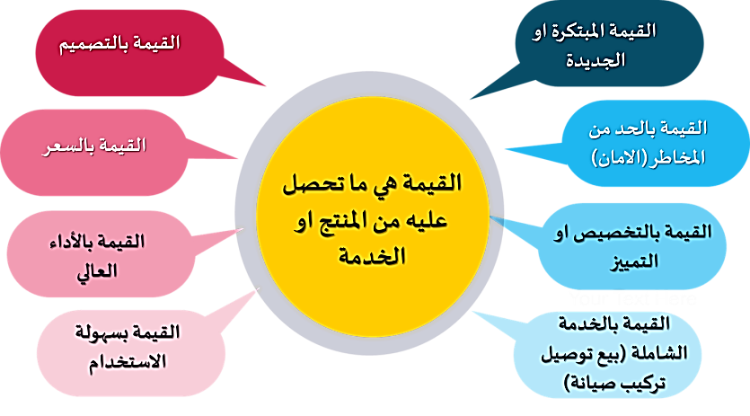

- المشاريع الأخرى التي استهدفت نفس المشكلة والتي جرى تنفيذها
بعض المشاريع الوطنية:
بالطبع، هناك العديد من المشاريع التي استهدفت نفس المشكلة وتم تنفيذها في شركات جزائرية. هنا بعض الأمثلة:
.1 تطبيق "واصل" للعرض الأخباري: هو تطبيق محلي يهدف إلى توفير أخبار جديدة ومعلومات مفيدة للمستخدمين في الجزائر. يعرض التطبيق أخبارًا عاجلة ومتنوعة في مجالات مختلفة مثل السياسة والاقتصاد والثقافة والرياضة.
.2 تطبيق "دزاير نيوز" للأخبار الجزائرية: يوفر هذا التطبيق أخبارًا سريعة وشاملة عن الأحداث الحالية في الجزائر. يتضمن التطبيق أيضًا ميزات مثل التنبيهات المخصصة وتصنيف الأخبار وإمكانية مشاركة المقالات.
.3 منصة "نيوز دزاير" للأخبار والتوجيه الجامعي: تعمل هذه المنصة على توفير معلومات شاملة حول الجامعات والتخصصات المتاحة في الجزائر. تقدم المنصة أيضًا مقالات ونصائح حول التعليم والتوجيه الوظيفي للطلاب الجزائريين.
.4 تطبيق "جزائر تايمز" للأخبار والمعلومات العامة: يهدف هذا التطبيق إلى توفير أخبار ومعلومات شاملة عن الجزائر في مجالات مختلفة مثل السياسة والاقتصاد والثقافة والرياضة. يمكن للمستخدمين الوصول إلى المحتوى بسهولة وتصفح الأخبار حسب اهتماماتهم.
هذه مجرد بعض الأمثلة على المشاريع التي تم تنفيذها لتلبية احتياجات العرض الأخباري وتوفير معلومات مفيدة للمستخدمين في الجزائر
بعض المشاريع الاجنبية:
هنا بعض الأمثلة على مشاريع أجنبية التي استهدفت نفس المشكلة وتم تنفيذها في مجال العرض الأخباري:
.1 تطبيق "Flipboard": يعتبر Flipboard تطبيقًا شهيرًا يجمع الأخبار والمقالات من مصادر متعددة ويقدمها بشكل مرئي وجذاب. يمكن للمستخدمين تخصيص المحتوى واختيار المواضيع التي يهتمون بها، ويوفر التطبيق تجربة قراءة مريحة ومنظمة.
.2 تطبيق "Feedly": يوفر تطبيق Feedly خدمة تجميع الأخبار والمحتوى الرقمي من مصادر مختلفة. يتيح التطبيق للمستخدمين إنشاء قوائم مخصصة للمواضيع والمصادر المفضلة لديهم، وتلقي تحديثات سريعة ومنظمة حول الأخبار التي يهتمون بها.

.3 منصة "Google News": توفر Google News مجموعة واسعة من الأخبار والمقالات من مصادر مختلفة في جميع أنحاء العالم. يستخدم الخوارزميات لتخصيص المحتوى وعرض الأخبار المهمة وفقًا لاهتمامات المستخدمين، بالإضافة إلى توفير ميزات مثل التنبيهات المخصصة والمقالات الموصى بها.
.4 تطبيق "Apple News": يوفر Apple News تجربة قراءة شاملة للأخبار والمقالات من مصادر متعددة. يعرض التطبيق الأخبار بتنسيق جذاب ويسمح للمستخدمين بتخصيص المحتوى واختيار المواضيع المفضلة لديهم.
هذه مجرد بعض الأمثلة على المشاريع الأجنبية التي تهدف إلى توفير محتوى أخباري شامل ومخصص للمستخدمين. تعمل هذه المشاريع على توفير تجربة قراءة متميزة وتخصيص المحتوى بحسب اهتمامات الجمهور.


- شرائح العملاء
شركة NotifyMe توجه قيمتها لعدة أطراف وعملاء مختلفين، وفيما يلي تفاصيل حول العملاء الذين يستفيدون من قيمة الشركة:
1. المستخدمين العاديين: يتم توجيه قيمة NotifyMe للمستخدمين العاديين الذين يستخدمون التطبيق أو المنصة للحصول على أخبار سريعة وموثوقة في مجالات متنوعة. يستفيد المستخدمون من الوصول السهل والسريع إلى المحتوى الإخباري والمعلومات المهمة، مما يوفر لهم تحديثات مستمرة ويساعدهم في البقاء مطلعين على الأحداث الجارية.
2. الشركات الإعلامية والناشرين: توفر NotifyMe قيمة للشركات الإعلامية والناشرين عن طريق توفير منصة إضافية لنشر محتواهم ووصوله إلى جمهور أوسع. يمكن للشركات الإعلامية استخدام NotifyMe لزيادة تواجدها الرقمي وتعزيز وصولها إلى المستخدمين الذين يعتمدون على التطبيق للحصول على الأخبار.
3. المعلنون والشركات التجارية: يمكن للمعلنين والشركات التجارية الاستفادة من قيمة NotifyMe من خلال وجود فرص للإعلان والتسويق داخل التطبيق أو المنصة. يمكنهم الوصول إلى جمهور واسع ومستهدف من خلال إعلانات مستهدفة وقائمة على اهتمامات المستخدمين، مما يعزز تواجدهم العام ويساهم في تعزيز الوعي بالعلامة التجارية وزيادة المبيعات.
- المؤسسات التعليمية والجامعات: يمكن للمؤسسات التعليمية والجامعات الاستفادة من قيمة NotifyMe من خلال توفير مصادر إضافية للمعرفة والمعلوم
لدراسة السوق المستقبلي المحتمل قمنا بتقديم استبيان للحصول على أراء الناس في ولاية مستغانم كان محتوى هذا الاستبيان التالي :
استبيان تحديد السوق المحتمل وعدد العملاء
شكرًا لك على وقتك في ملء هذا الاستبيان. نحن نقدر مشاركتك وآرائك. يرجى تحديد الخيار المناسب لكل سؤال:
1. ما هو عمرك؟
- أقل من 18 عامًا
- بين 18 و 25 عامًا
- بين 26 و 35 عامًا
- بين 36 و 45 عامًا
- أكثر من 45 عامًا
2. ما هو جنسك؟
- ذكر
- أنثى
- لا أفضل الإفصاح
3. في أي منطقة تعيش؟
- المدينة
- الضواحي
- الريف
4. هل أنت طالب حاليًا؟
- نعم
- لا
5. هل لديك اهتمامات أو احتياجات خاصة يمكن لشركتنا تلبيتها؟
- نعم
- لا
- لا أدري
6. هل تستخدم تطبيقات الهاتف المحمول بانتظام؟
- نعم
- لا
7. هل تهتم بالأخبار والمعلومات الجديدة؟
- نعم، بشكل كبير
- نعم، إلى حد ما
- لا تهتم كثيرًا
8. هل تفضل الحصول على الأخبار والمعلومات عن طريق التطبيقات والمواقع ؟
- نعم
- لا
- لا أدري
9. هل تفضل الحصول على الأخبار والمعلومات في مجالات معينة مثل الرياضة، التكنولوجيا، الصحة، السياسة، إلخ؟
- نعم، في مجالات محددة
- لا، أرغب في معرفة جميع أنواع الأخبار والمعلومات
10. هل تفضل أن يكون التطبيق مجاني أو مدفوع؟
- مجاني
- مدفوع
- لا يهمني
شكراً لمشاركتك في استبياننا. نقدر تعاونك ونحن نتطلع إلى تقديم خدمات تلبي احتياجاتكم بشكل أفضل.
تحصلنا على هذه النتائج من خلال استبيان شمل 100 شخص من مختلف ولايات الوطن
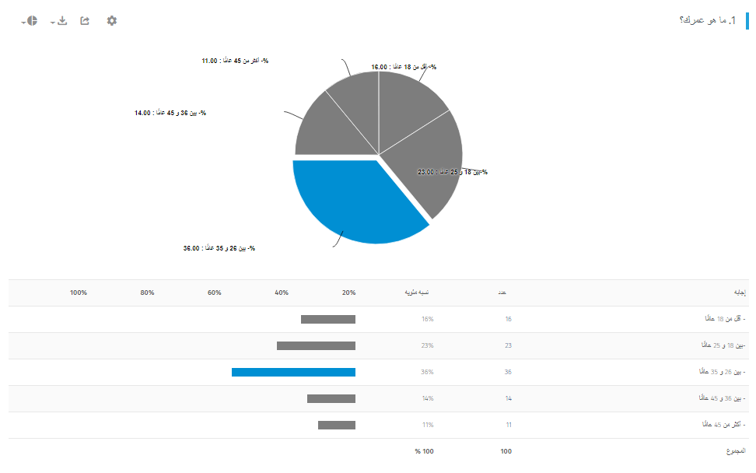
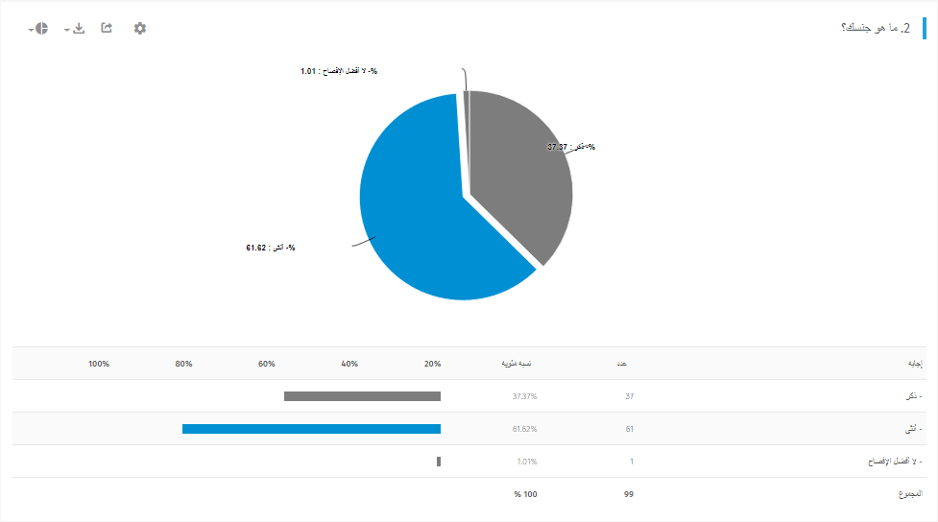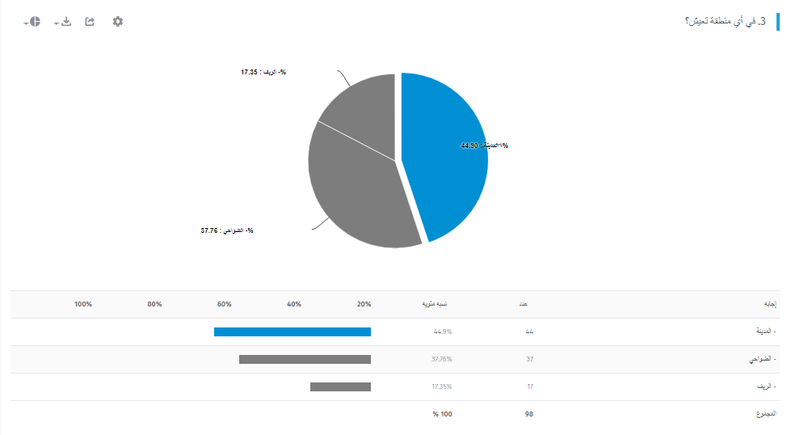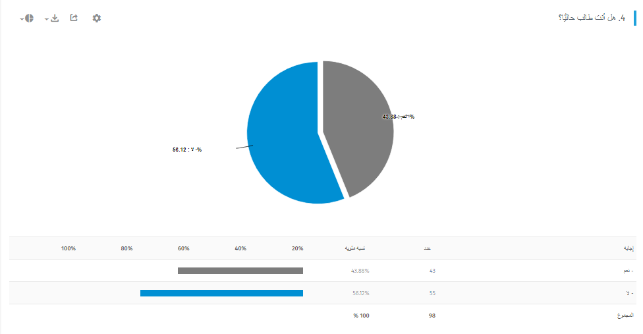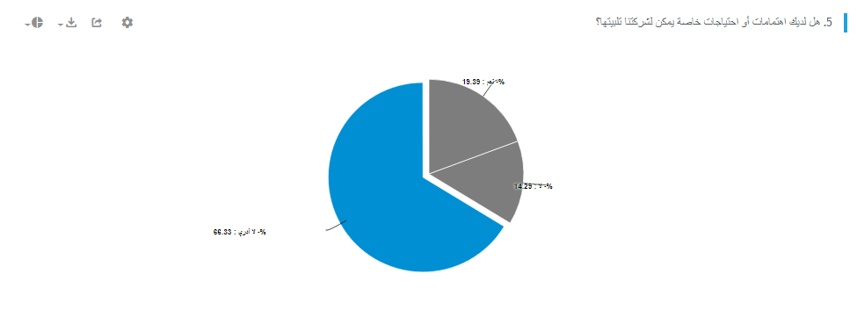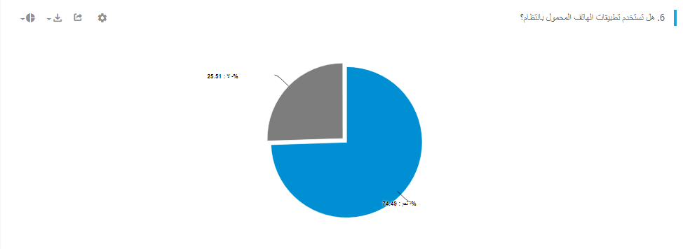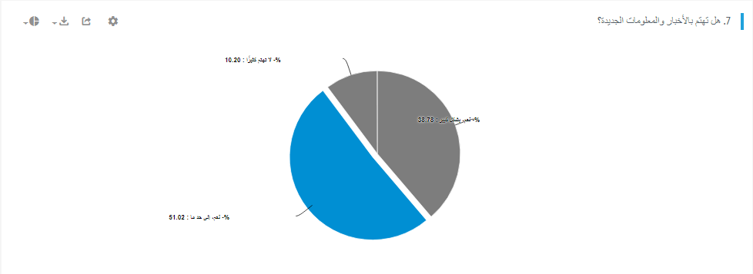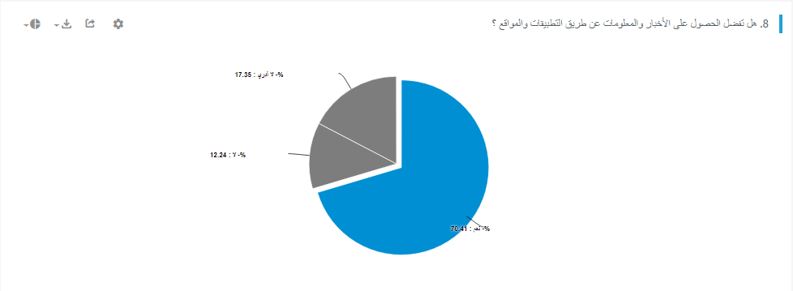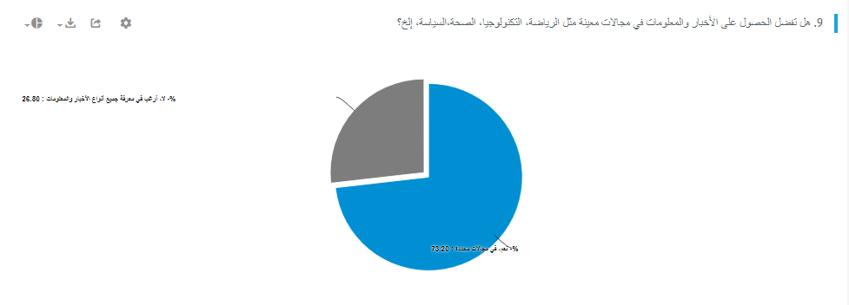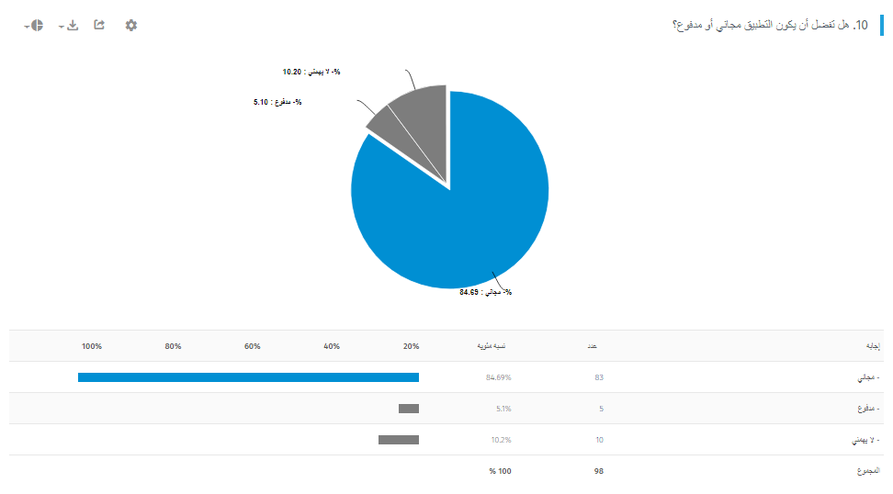
هذه النسب المئوية تعكس إجابات العينة لكي تساعدنا في فهم توجهات العملاء المحتملين واحتياجاتهم المحتملة


- العلاقات مع العملاء:
- لجذب انتباه العملاء إلى منتجات أو خدمات شركة NotifyMe، سنتبع بعض الاستراتيجيات التسويقية المؤثرة. هذه بعض الأفكار التي يمكننا اعتمادها:

1. إنشاء حملة تسويق قوية: بوضع استراتيجية تسويق شاملة تشمل وسائل متعددة مثل الإعلانات التلفزيونية والإعلانات المطبوعة والتسويق عبر وسائل الإعلام الاجتماعية. تحديد القنوات التي يمكن أن تصل بها إلى العملاء المستهدفين وتصميم محتوى جذاب يعكس الفوائد والقيم التي يقدمها NotifyMe.
2. تحسين الواجهة البصرية للتطبيق و الموقع: بتطوير واجهة المستخدم الجذابة والسهلة الاستخدام لتطبيق NotifyMe. و تأكد من أن التطبيق يوفر تجربة مستخدم مميزة ومريحة، ويعرض المعلومات بشكل واضح وجذاب.
3. تقديم تجربة مجانية أو عروض ترويجية: بعرض فترة تجربة مجانية للمستخدمين الجدد لتطبيق NotifyMe، أو تقديم عروض ترويجية خاصة تشجعهم على تجربة المنتج أو الخدمة. يمكن أن تكون هذه العروض مثلاً خصومات أو خدمات إضافية مجانية لفترة محدودة.
4. توفير تجارب مستخدم مميزة: تركز على تقديم تجارب مستخدم مميزة وقيمة لعملاء. ضمن تطبيق NotifyMe، و تأكد من توفير المحتوى الذي يلبي احتياجاتهم ويوفر لهم فوائد عملية وقيمة. بجعل التطبيق سهل الاستخدام ومليء بالميزات الجذابة التي تجذب وتثير اهتمام العملاء.
5. استخدام التسويق الشبكي: قيام بتشجيع العملاء الحاليين على نشر تجربتهم الإيجابية مع تطبيق NotifyMe ومشاركته مع أصدقائهم وعائلاتهم. يمكن أن تقديم مكافآت أو برامج إحالة للعملاء الحاليين الذين يقومون بإحالة أصدقائهم لاستخدام التطبيق.
6. التفاعل مع المجتمع: مشاركة في المجتمعات المحلية أو الصناعية ذات الصلة وحرص على التواصل مع العملاء المحتملين والموجودين. قيام بتنظيم أحداث أو ورش عمل لزيادة الوعي بتطبيق NotifyMe ولتوضيح قيمته وفوائده للجمهور.
- لتشجيع العملاء على شراء منتج و استخدام خدماتنا ،سنتبع بعض الاستراتيجيات التسويقية منها:
1. تحديد الفوائد الرئيسية:سنقدم للعملاء أسبابًا واضحة ومحددة لشراء منتج أو استخدام خدماتنا. بتأكد من تسليط الضوء على الفوائد الرئيسية التي سيحصل عليها العميل من منتج أو خدمة، مثل توفير الوقت والمال، تحسين الكفاءة أو تحقيق الراحة.
2. إنشاء رسالة تسويقية قوية: سنقوم بتوجيه رسالة تسويقية واضحة وقوية توضح قيمة المنتج أو الخدمة التي نقدمها للعملاء. باستخدام لغة مقنعة وجذابة لإبراز مميزات منتج أو الخدمة وكيف يمكنها حل مشكلة أو تلبية احتياجات العملاء.
3. عرض التجربة المجانية أو الضمان: سنقدم للعملاء فرصة لتجربة المنتج أو الخدمة قبل الشراء النهائي. يمكننا تقديم فترة تجربة مجانية محدودة أو ضمان رضا العميل لتخفيف المخاوف وزيادة ثقتهم في المنتج أو الخدمة.
4. تقديم العروض والخصومات: سنقدم عروضًا وخصومات جذابة للعملاء لجذب انتباههم وتشجيعهم على الشراء. يمكننا تقديم خصم لفترة محدودة أو عرض ترويجي يشمل ميزات إضافية مجانية أو خدمة مميزة.
5. استخدام شهادات العملاء والمراجعات: اعرض تجارب العملاء الناجحة وشهاداتهم الإيجابية حول المنتج أو الخدمة. سنقوم بطلب تعليقات من العملاء السابقين واستخدامها في التسويق لإظهار القيمة والجودة التي يوفرها منتجنا أو خدمتنا.
6. توفير خدمة عملاء ممتازة: سنجعل تجربة العميل مميزة من خلال تقديم خدمة عملاء ممتازة. باستجابة لاستفساراتهم بسرعة واهتمام بحل المشاكل التي يواجهونها. لأن رضا العام للعملاء قد يؤدي إلى التوصية بمنتج للآخرين.
- سيستفيد العميل من منتج الشركة NotifyMe في العديد من الطرق:
1. الحصول على معلومات مهمة ومحدثة: يمكن للعميل الاستفادة من تطبيق NotifyMe للحصول على معلومات مهمة ومحدثة بشكل فوري. يمكن للتطبيق عرض الأخبار العاجلة والمعلومات الهامة من مصادر موثوقة، مما يسمح للعميل بالبقاء على اطلاع على الأحداث الحالية والمستجدات في مجالات مختلفة.
2. تخصيص المحتوى والاهتمامات الشخصية: يوفر تطبيق NotifyMe خيارات لتخصيص المحتوى وفقًا لاهتمامات العميل. يمكن للعميل اختيار المواضيع التي يرغب في متابعتها والمصادر التي يفضل الحصول على المعلومات منها. هذا يسمح للعميل بالحصول على المحتوى الذي يهمه بشكل أكبر وتلبية احتياجاته الخاصة.
3. إدارة الوقت والإنتاجية: يمكن للعميل استخدام تطبيق NotifyMe لإدارة الوقت وزيادة الإنتاجية. يمكن للتطبيق توفير مرشحات وتنبيهات مخصصة لتنظيم جدول العميل وتذكيره بالأحداث المهمة والمواعيد النهائية. هذا يساعد العميل على تحسين إدارة وتنظيم وقته وزيادة كفاءته الشخصية والمهنية.
4. الوصول السهل والسريع إلى المعلومات: يمكن للعميل الاستفادة من سهولة الوصول والتنقل في تطبيق NotifyMe. يتيح التطبيق واجهة مستخدم بسيطة وسهلة الاستخدام، مما يتيح للعميل العثور بسرعة على المعلومات المطلوبة والتنقل بين الأخبار والمقالات بسهولة.
5. التواصل والتفاعل: يمكن للعميل التفاعل مع المحتوى في تطبيق NotifyMe من خلال تعليقات وإعجابات ومشاركة المقالات والأخبار مع الآخرين. هذا يوفر للعميل فرصة للتواصل مع المجتمع وتبادل الأفكار والآراء.
- شركة NotifyMe يمكنها استخدام عدة طرق لخدمة العملاء بعد البيع. هنا بعض الطرق التي يمكن أن تستخدمها الشركة:
1. دعم العملاء عبر الهاتف أو البريد الإلكتروني: توفر شركة NotifyMe خدمة دعم العملاء عبر وسائل الاتصال المختلفة مثل الهاتف أو البريد الإلكتروني. يتمكن العملاء من الاتصال بفريق الدعم وطرح أي أسئلة أو استفسارات يحتاجون إلى إجابتها.
2.قاعدة المعرفة والمركز التعليمي: يمكن أن توفر شركة NotifyMe قاعدة معرفة مفصلة تحتوي على معلومات وإرشادات حول استخدام المنتج وحل المشكلات الشائعة. يمكن للعملاء الاطلاع على هذه الموارد للحصول على إجابات لأسئلتهم ومساعدتهم في استخدام المنتج بشكل فعال.
3. منتدى المجتمع أو المجتمعات عبر الإنترنت: ستقوم شركة NotifyMe بإنشاء منتدى المجتمع أو مجتمعات عبر الإنترنت حيث يمكن للعملاء التواصل مع بعضهم البعض وتبادل الخبرات والأفكار وطرح الأسئلة. يمكن أن يكون هذا مكانًا لتبادل المعلومات وتعزيز التفاعل بين العملاء وفريق الدعم.
4. تحديثات المنتج والإصدارات الجديدة: تعمل شركة NotifyMe على تحسين منتجها وإصدار تحديثات جديدة بناءً على ملاحظات العملاء ومتطلبات السوق. يتمكن العملاء من الاستفادة من تلك التحديثات والإصدارات الجديدة التي قد تحمل ميزات وتحسينات إضافية.
5.استطلاعات الرضا والتقييمات: تقوم شركة NotifyMe بإجراء استطلاعات الرضا وجمع تقييمات العملاء حول تجربتهم مع المنتج. يمكن أن تساعد هذه الملاحظات في تحسين المنتج وخدمة العملاء في المستقبل.
من خلال هذه الطرق، يسعى NotifyMe لتقديم خدمة ما بعد البيع مميزة وتلبية احتياجات وتوقعات العملاء بشكل فعال.


- القنوات:

- الآليات والطرق لإعلام بمنتوجنا أو خدمتنا:
هناك العديد من الآليات والطرق التي يمكن استخدامها للإعلان عن منتجات كشركة NotifyMe وفيما يلي بعض الآليات:

1.التسويق عبر وسائل التواصل الاجتماعي: يمكن استخدام منصات التواصل الاجتماعي مثل فيسبوك وتويتر وإنستجرام ولينكد إن للترويج لمنتج. يمكن إنشاء صفحات رسمية للشركة ونشر محتوى جذاب وإعلانات مستهدفة للوصول إلى جمهور أوسع.
2. الإعلانات عبر الإنترنت: يمكن استخدام الإعلانات عبر الإنترنت مثل الإعلانات المدفوعة على محركات البحث مثل جوجل، والإعلانات المستهدفة على مواقع الويب المختلفة. يمكنكاستهداف الجمهور المناسب وتحسين رؤية منتجات.
3. العروض والتخفيضات: يمكن تقديم عروض خاصة وتخفيضات للعملاء لجذب انتباههم وزيادة اهتمامهم بمنتجات وخدمات.يمكن الترويج للعروض عبر مواقع التواصل الاجتماعي والموقع الإلكتروني للشركة.
4. الشراكات والتعاون: يمكنك بناء شراكات مع شركات أخرى أو الانضمام إلى شبكات تسويقية لزيادة وعي العملاء بمنتجات وخدمات. يمكن أن تتضمن هذه الشراكات المشاركة في معارض تجارية، وإقامة حملات تسويق مشتركة، وتبادل الموارد التسويقية.
5. المحتوى التسويقي: يمكن إنشاء محتوى تسويقي قيم وجذاب لجذب اهتمام العملاء وتعزيز معرفتهم بمنتجات وخدماتك .يمكن إنشاء مدونة تتضمن مقالات ذات قيمة، وتصوير فيديوهات تعليمية أو إعلانية، وإنشاء حلقات بودكاست تروج لمنتجات وتشرح فوائدها.
- قنوات التوزيع التي يفضلها العملاء:
تختلف قنوات التوزيع التي يفضلها العملاء في وقت الحالي والتي يمكن استخدامها من شركة لأخرى ويتأثر ذلك بعوامل عديدة مثل الصناعة، ومتطلبات العملاء، وقوة العلامة التجارية، والميزة التنافسية، والميزانية المتاحة. ومن بين قنوات التوزيع التي يمكن استخدامها:
- الموقع الإلكتروني:
يمكن للشركة استخدام موقعها الإلكتروني لعرض خدماتها وتفاصيل عنها والحصول على معلومات الاتصال للعملاء.
- وسائل التواصل الاجتماعي:
يمكن للشركة استخدام وسائل التواصل الاجتماعي مثل فيسبوك وتويتر وإنستغرام ولينكد إن للتواصل مع العملاء والترويج لخدماتها.
- الإعلانات المدفوعة:
يمكن للشركة استخدام الإعلانات المدفوعة على محركات البحث وشبكات التواصل الاجتماعي والإعلانات التلفزيونية والإعلانات المطبوعة للترويج لخدماتها.
- البريد الإلكتروني:
يمكن للشركة استخدام البريد الإلكتروني لإرسال رسائل ترويجية إلى العملاء المحتملين والحاليين.
- الندوات والمؤتمرات:
يمكن للشركة الحضور في الندوات والمؤتمرات والمعارض المتخصصة لتعريف الجمهور بخدماتها وتبادل الأفكار مع العملاء المحتملين.
- العروض الترويجية:
يمكن للشركة عرض العروض الترويجية والحملات التسويقية المختلفة لجذب العملاء المحتملين.
- الشهادات والجوائز:
يمكن للشركة الحصول على الشهادات والجوائز المختلفة لتحسين سمعتها وجذب العملاء المحتمل



- الشركات الرئيسية:
- الشركاء الرئيسون الذين يمكن مساعدتنا
الشركاء الرئيسيون الذين يمكن أن يساعدون في الإنتاج أو الخدمة أو التسويق أو التوزيع يمكن أن يتفاوت اعتمادًا على نوع الخدمات التي نعمل عليها. ومع ذلك، هنا بعض الشركاء الشائعين الذين يمكن أن يكونوا مفيدين:
- مطوري البرمجيات والمبرمجين:
يمكن التعاون مع مطوري البرمجيات والمبرمجين لتطوير وإنتاج المواقع والتطبيقات بناءً على متطلبات العميل. قد يتضمن ذلك العمل مع فرق التطوير الداخلية أو الاستعانة بمطوري برمجيات خارجيين.
- شركات التصميم والجرافيك:
يمكن أن تساعد شركات التصميم والجرافيك في تصميم وتطوير الواجهة الجذابة والتجربة المستخدم للمواقع والتطبيقات. يمكن أن يتضمن ذلك تصميم العلامة التجارية والشعار وتصميم الواجهة والرسوم التوضيحية.
- شركات التسويق الرقمي:
يمكن أن تقدم شركات التسويق الرقمي استراتيجيات التسويق والترويج للمواقع والتطبيقات عبر الإنترنت. يشمل ذلك تحسين محركات البحث (SEO)، وإدارة وسائل التواصل الاجتماعي، والإعلانات عبر الإنترنت.
- شركات التوزيع والبيع بالتجزئة:
إذا كنا نرغب في توزيع التطبيقات أو الحصول على عقود مع عملاء في مجال تطوير المواقع، فقد يكون التعاون مع شركات التوزيع والبيع بالتجزئة ذات الصلة مفيدًا. يمكنهم مساعدتك في وضع المنتجات أمام الجمهور المستهدف وتحقيق المبيعات.
- مزودي خدمة الاستضافة والبنية التحتية:
يعتمد تشغيل المواقع والتطبيقات على البنية التحتية المناسبة وخدمة الاستضافة الموثوقة. يمكن أن تساعدنا شركات خدمة الاستضافة والبنية التحتية في توفير البنية التحتية المطلوبة لتشغيل المواقع وتطبيقات بكفاءة وأمان.
هذه مجرد بعض الأمثلة ويمكن أن يكون هناك شركاء آخرون يعتمدون على حسب احتياجاتنا المستقبلية ومجال عمل . ستكون استراتيجيتنا مبنية على البحث والتقييم لأفضل الشركاء المناسبين لتحقيق أهدافنا ونجاح اعمالنا المستقبلية.
- الموردين الرئيسيين:
بعض الأمثلة على الموردين الذين يمكن أن نستفيد منهم :
- موردي الأجهزة والمعدات:
يمكننا التعاون مع موردي الأجهزة والمعدات الذين يوفرون أجهزة الكمبيوتر المتطورة والأجهزة اللوحية والملحقات اللازمة للمبرمجين. قد تشمل هذه الأجهزة الحواسيب المحمولة وأجهزة العرض واللوحات التفاعلية والأدوات الأخرى.
- موردي البرمجيات وأدوات التطوير:
يمكن أن نستفيد من موردي البرمجيات وأدوات التطوير التي تسهل وتحسن عملية التطوير. قد يتضمن ذلك أدوات التكويد المتقدمة والمحررات ومكتبات البرمجة والإطارات البرمجية وأدوات إدارة الإصدار.
- موردي البنية التحتية السحابية:
يمكن أن يساعدنا التعاون مع موردي البنية التحتية السحابية في الحصول على موارد حاسوبية مرنة وقوية لتشغيل واختبار التطبيقات. يمكن استخدام خدمات السحابة مثل الخدمات الافتراضية وخدمات التخزين والتحليل لتحسين قدرات التطوير.
- موردي الدعم الفني والصيانة:
قد يكون من المفيد التعاون مع موردي الدعم الفني والصيانة الذين يوفرون خدمات الدعم والإصلاح للأجهزة والبرامج والشبكات.
يمكن أن يشمل ذلك الدعم الفني عن بُعد وزيارات الصيانة الميدانية.

- موردي الأمن وحماية البيانات:
قد يكون من الضروري التعاون مع موردي الأمان وحماية البيانات لضمان سلامة وأمان التطبيقات والمعلومات. يشمل ذلك حلول الحماية من الفيروسات وجدران الحماية والتشفير واختبار الاختراق وإدارة الهوية والوصول.
سنقوم بإجراء بحث وتقييم دقيق لتحديد الموردين الذين يلبون احتياجات فريق ومتطلبات الشركة، وضمان توافقهم مع معايير الجودة والأمان.


- الأنشطة الرئيسية:
- المراحل الرئيسية:
تتكون المراحل الرئيسية لإنتاج خدمات شركة من الآتي:
1- التخطيط:
يتم في هذه المرحلة وضع خطط واستراتيجيات لإنتاج الخدمة بناءً على طلب الزبون وتحديد المواصفات والمتطلبات اللازمة لتلبية احتياجات الزبون.
- التصميم:
يتم في هذه المرحلة تصميم واجهة المستخدم وتصميم الصفحات والميزات اللازمة لتحسين تجربة المستخدم.
- التطوير:
يتم في هذه المرحلة برمجة وتطوير المواقع والتطبيقات الذكية وتجهيز قواعد البيانات اللازمة لتخزين المعلومات بناءً على المواصفات والمتطلبات التي تم تحديدها في المرحلة الأولى.
- الاختبار والتدقيق:
يتم في هذه المرحلة اختبار الخدمة بشكل كامل للتأكد من عملها بشكل صحيح وتصحيح أي أخطاء قد تظهر.
- التسليم:
يتم في هذه المرحلة تسليم الخدمة للزبون وتقديم التدريب اللازم لاستخدامها بشكل صحيح وفعال.
- الدعم الفني:
يتم في هذه المرحلة تقديم الدعم الفني للزبون في حالة وجود أية مشكلات أو أخطاء في الخدمة.
يجب على الشركة العمل على تقديم خدمة عالية الجودة وتلبية احتياجات الزبون بشكل كامل، وتقديم الدعم الفني اللازم في حالة وجود أي مشاكل تواجه الزبون.
- الأنشطة الثانوية:
هناك العديد من الأنشطة الثانوية التي يمكن القيام بها، ومن بين هذه الأنشطة:
1- البحث والتطوير: يمكن للشركة العمل على بحث وتطوير تقنيات جديدة لتحسين خدماتها وزيادة كفاءتها.
2- التسويق: يمكن للشركة العمل على تسويق خدماتها وجذب عملاء جدد من خلال استخدام أدوات التسويق الرقمي.
3- تطوير المحتوى: يمكن للشركة العمل على تطوير محتوى جذاب ومثير للاهتمام لمواقع الويب والتطبيقات الذكية.
4- الدعم الفني: يمكن للشركة تقديم الدعم الفني للعملاء والإجابة على استفساراتهم ومساعدتهم في حل المشاكل التي يواجهونها.
5- التدريب والتعليم: يمكن للشركة تقديم دورات تدريبية وتعليمية للعملاء والموظفين لتحسين مستوى الخدمات التي تقدمها.

6- الاستشارات الفنية: يمكن للشركة تقديم الاستشارات الفنية للعملاء ومساعدتهم في اتخاذ القرارات الصحيحة فيما يتعلق بتطوير مواقع الويب وتطبيقات الذكية. .


- الموارد الرئيسية:
- الموارد المادية:
تحتاج شركة إلى مجموعة من الموارد المادية لإنتاج خدماتها بشكل صحيح وفعال، ومن بين هذه الموارد:
- الأجهزة والمعدات:
تحتاج الشركة إلى أجهزة الكمبيوتر واللابتوب والشاشات والطابعات والسيرفرات والمودمات والرواترات، بالإضافة إلى برامج التصميم والبرمجة والحماية.
- البرمجيات:
تحتاج الشركة إلى برمجيات متخصصة في تطوير وإدارة مواقع الويب والتطبيقات الذكية، وبرمجيات الحماية والتشفير وإدارة قواعد البيانات.
- الإنترنت والاتصالات:
تحتاج الشركة إلى اتصال إنترنت سريع ومستقر، بالإضافة إلى الاتصالات اللازمة للتواصل مع الزبائن والشركاء والموردين.
- المكتب والأثاث:
تحتاج الشركة إلى مساحة مكتبية مناسبة ومجهزة بالأثاث اللازم، بالإضافة إلى الأجهزة الكهربائية والإضاءة والتهوية.
- التدريب والتعليم:
تحتاج الشركة إلى تدريب موظفيها على التقنيات الحديثة وتطوير مهاراتهم ومعرفتهم بأحدث البرمجيات والتقنيات في هذا المجال.
- الدعاية والإعلان:
تحتاج الشركة إلى الإعلان والدعاية لخدماتها ومنتجاتها لجذب العملاء الجدد والحفاظ على العملاء الحاليين.
تحتاج الشركة إلى استثمارات كبيرة في هذه الموارد المادية لإنتاج خدماتها بشكل صحيح وفعال وتلبية احتياجات الزبائن بشكل كامل .
- الموارد البشرية:
تحتاج شركة إلى مجموعة من الموارد البشرية المتخصصة في هذا المجال، ومن بين هذه الموارد:
- المطورون:
يحتاج الشركة إلى مطورين مواقع الويب والتطبيقات الذكية المتخصصين في لغات البرمجة المختلفة، ويجب عليهم أن يكونوا على دراية بأحدث التقنيات والبرمجيات المتاحة.
- مصمموا الواجهات:
يحتاج الشركة إلى مصممي واجهات المستخدم لتصميم واجهات مستخدم جذابة وسهلة الاستخدام للمواقع والتطبيقات.
- مصممو المواقع:
يحتاج الشركة إلى مصممي مواقع الويب المتخصصين في تصميم مواقع الويب بتصاميم مختلفة وفعالة.
- مصممو تطبيقات:
يحتاج الشركة إلى مصممي تطبيقات المتخصصين في تصميم تطبيقات المختلفة وفعالة.
- مديري المشاريع:
يحتاج الشركة إلى مديري مشاريع قادرين على إدارة المشاريع بشكل كامل وإدارة المهام والمواعيد النهائية والميزانيات.
- موظفو الدعم الفني:
يحتاج الشركة إلى موظفي دعم فني لتقديم الدعم الفني للعملاء وإصلاح أية مشاكل تواجههم.
- موظفو التسويق:
يحتاج الشركة إلى موظفين للعمل في الإعلان والتسويق لجذب العملاء الجدد والحفاظ على العملاء الحاليين.
- الموظفون الإداريون:
يحتاج الشركة إلى الموظفين الإداريين لإدارة الأعمال اليومية للشركة، وإدارة الموظفين والموارد المادية.
يعتمد نجاح الشركة على فريق عملها المؤهل والمتخصص في هذا المجال، والذي يجب أن يكون على دراية بأحدث التقنيات والبرمجيات المتاحة، وأن يعمل بشكل جيد كفريق واحد.

صنف المورد البشري | العدد
مصمموا الواجهات | 2
مصممو المواقع | 2
مديري المشاريع | 1
موظفو الدعم الفني | 2
موظفو التسويق | 1
الموظفون الإداريون | 1
مصممو تطبيقات | 2

- الموارد المالية:
تحتاج شركة إلى مجموعة من الموارد المالية لإنتاج خدماتها بشكل صحيح وفعال، ومن بين هذه الموارد:
- رأس المال الأساسي:
تحتاج الشركة إلى رأس مال أساسي كافٍ لتأسيس الشركة وإنشاء مكتبها وتجهيزه بالمعدات والأثاث اللازم.
- تكاليف التشغيل:
تحتاج الشركة إلى تغطية تكاليف التشغيل مثل الإيجار والمرتبات والفواتير والضرائب والتأمينات.
- تكاليف التسويق:
تحتاج الشركة إلى تغطية تكاليف التسويق والدعاية لخدماتها لجذب العملاء الجدد والحفاظ على العملاء الحاليين.
- تكاليف التدريب:
تحتاج الشركة إلى تغطية تكاليف التدريب والتعليم لموظفيها وتحديث معرفتهم بأحدث التقنيات والبرمجيات في هذا المجال.
- تكاليف البنية التحتية:
تحتاج الشركة إلى تغطية تكاليف بناء البنية التحتية اللازمة لتشغيل الخوادم والشبكات وتخزين البيانات وإدارة البرمجيات.
- تكاليف البحث والتطوير:
تحتاج الشركة إلى تغطية تكاليف البحث والتطوير لتحسين خدماتها وزيادة كفاءتها وتقديم خدمات جديدة.
تحتاج الشركة إلى استثمارات كبيرة في هذه الموارد المالية لإنتاج خدماتها بشكل صحيح وفعال وتلبية احتياجات الزبائن بشكل كامل. ويجب على الشركة إدارة الموارد المالية بشكل جيد وتحديد الأولويات وتخصيص الميزانية بشكل مناسب لتحقيق الأهداف المرجوة.

- هيكل التكاليف:
سنحتاج إلى مبلغ مالي يكفي لتغطية تكاليف الإقامة والتشغيل خلال فترة النمو الأولى قبل تحقيق الإيرادات الدائمة. يمكننا تقدير الحاجة المالية الإجمالية بناءً على العوامل المختلفة مثل:
- تكاليف العملاء والموظفين:
- تكاليف الرواتب والمزايا الاجتماعية للفريق.
- تكاليف التدريب والتطوير للموظفين.
- تكاليف الاستشارات والمحاماة إذا لزم الأمر.
- تكاليف البنية التحتية والتجهيزات:
- تكاليف الإيجار للمكتب أو المساحة العمل.
- تكاليف المعدات والأثاث المكتبي.
- تكاليف تكنولوجيا المعلومات والاتصالات.
- تكاليف التسويق والإعلان:
- تكاليف إنشاء الهوية البصرية والعلامة التجارية.
- تكاليف إنشاء الموقع الإلكتروني والتسويق الرقمي.
- تكاليف الإعلان والترويج.
- تكاليف التشغيل:
- تكاليف الكهرباء والمرافق.
- تكاليف المستلزمات المكتبية والإمدادات.
- تكاليف السفر والنقل إذا لزم الأمر.
قد يتم تقليل بعض التكاليف بواسطة استخدام موارد مفتوحة المصدر والتدريب عبر الإنترنت. تكاليف الحصول على تكنولوجيا أو تراخيص استخدامها تعتمد على نوع التكنولوجيا المطلوبة ومزودها، وقد تختلف من حيث السعر والنموذج التجاري.
هذه التكاليف هي تقديرات قريبة وقد تختلف بناءً على العوامل المحلية واحتياجات الشركة الفردية.
- هيكل التكاليف:
تكاليف تجهيزات الإضاءة والتهوية | تتراوح التكاليف بين 30,000 دج و 100,000 دج
تكاليف التصميم الداخلي والديكور | تتراوح التكاليف بين 100,000 دج و 500,000 دج
تكاليف أجهزة الكمبيوتر والشاشات | تتراوح التكاليف بين 100,000 دج و 500,000 دج
تكاليف شبكة الإنترنت والاتصالات | تراوح بين 10,000 دج و 100,000 دج أو أكثر سنويًا
تكاليف أجهزة الطباعة والماسحات الضوئية | تتراوح التكاليف بين 20,000دج و 100,000 دج
تكاليف أجهزة استقبال وتلفزيون | تتراوح التكاليف بين 50,000 دج و 200,000 دج
تكاليف طاولات وأثاث إضافي | تتراوح التكاليف بين 50,000 دج و 300,000 دج
تكاليف مكاتب وكراسي | تراوح التكاليف بين 50,000 دج و 500,000 دج
تكاليف شراء أو تأجير مركبات التجارة: | تتراوح التكاليف بين 500,000 دج و 5,000,000 دج
تكاليف أدوات التطوير والاختبار تشمل تكاليف شراء أو اشتراك في أدوات تطوير واختبار البرمجيات | تتراوح بين 10,000 دج و 100,000 دج سنويا
تكاليف تراخيص برامج التطوير والتصميم | تتراوح بين 10,000 دج و 100,000 دج سنويًا
تكاليف الخوادم ومعدات الشبكات | تتراوح التكاليف بين 100,000 دج و 1,000,000 دج
تكاليف أجهزة الكمبيوتر وأجهزة الكمبيوتر المحمولة | تتراوح التكاليف بين 50,000 دج و 500,000 دج
تكاليف تكاليف إنشاء المطبوعات التسويقية والمواد الدعائية | تراوح بين 10,000 دج و 100,000 دج
تكاليف التسويق عبر وسائل التواصل الاجتماعي وإعلانات جوجل(اعتمادًا على حجم الإعلانات ونطاق الحملة التسويقية) | ين 5,000 دج و 50,000 دج شهريًا
- تكاليف استخدام خدمات السحابة لتخزين البيانات واستضافة التطبيقات | تتراوح التكاليف بين 10,000 دج و 100,000 دج شهريًا
تكاليف شراء تراخيص أدوات ومكتبات التطوير المستخدمة في بناء المواقع والتطبيقات | تتراوح التكاليف بين 5,000 دج و 50,000 دج
تكاليف شراء تراخيص برمجيات تطوير المواقع والتطبيقات | تراوح التكاليف بين 10,000 دج و 100,000 دج (حسب اشتراك السنوي او الشهري)
تكاليف التدريب والتأهيل الفني للفريق | تتراوح التكاليف بين 100,000 دج و 500,000 دج (حسب نوع تكوين للتدريبات المكثفة أو التخصصية).
تكاليف الحملات التسويقية والإعلانية | تتراوح بين 50,000 دج و 200,000 دج شهريًا  (يعتمد على نوع الاستراتيجية الاعلانية المتبعة)
تكاليف موظفين | تتراوح بين 200,000 دج و 800,000 دج شهريا.
تكاليف تأجير مكتب أو مساحة عمل | تتراوح التكاليف بين 35,000 دج و 100,000 دج شهريًا) مساحة العمل التي تحتاجها شركتنا 100 متر مربع)
تكاليف تسجيل الشركة واستصدار الوثائق القانونية | تراوح بين 10,000 دج و 50,000 دج

- نفقات والتكاليف الثابتة الخاصة بمشروع
تكاليف لشهر الواحد
- الهاتف و الانترنت | - 10,000 دج شهريا او اكثر
- تكاليف النقل | - 20,000 دج
- فواتير الماء – الكهرباء- الغاز | - 20,000 دج
- صيانة المعدات | - 20,000 دج
- تنظيف المباني | - 15,000 دج
- ميزانية الإعلان والاتصالات | - 10,000 دج
- ميزانية تراخيص البرمجية | - 10,000دج
- ميزانية الكراء وايجار | - 45,000 دج
- تكاليف تأمين عنوان بريد إلكتروني في نطاق خاص باستخدام ميزات متقدّمة | - 1000 دج
- تكاليف صيانة الاجهزة و المواقع | - 100,000 دج

المجموع =251,000 دج
تكاليف لعام الواحد
- الهاتف و الانترنت | - 150,000 دج
- تكاليف النقل | - 90,000 دج
- فواتير الماء – الكهرباء- الغاز | - 80,000 دج
- صيانة المعدات | - 40,000 دج
- تنظيف المباني | - 180,000 دج
- ميزانية الإعلان والاتصالات | - 120,000 دج
- ميزانية تراخيص البرمجية | - 120,000دج
- ميزانية الكراء وايجار | - 520,000 دج
- تكاليف تأمين عنوان بريد إلكتروني في نطاق خاص باستخدام ميزات متقدّمة | - 12,000 دج
- تكاليف صيانة الاجهزة و المواقع | - 1,200,000 دج

المجموع =2,512,000 دج



- مصادر الايرادات
اهم مصادر ايراداتنا
تطوير المواقع والتطبيقات المخصصة: تقديم خدمات تطوير مواقع الويب وتطبيقات الهاتف المخصصة للعملاء، وتوليد إيرادات من الرسوم المستحقة عن هذه الخدمات.
بيع المنتجات الجاهزة: بيع المواقع الجاهزة والتطبيقات التي تم تطويرها مسبقًا ويمكن تخصيصها لاحتياجات العملاء.
الإعلانات والترويج: تحقيق إيرادات من الإعلانات المعروضة على المواقع والتطبيقات، سواء كانت إعلانات الشركات الأخرى أو شراكات الإعلانات.
الاشتراكات والخدمات المدفوعة: تقديم خدمات مدفوعة الاشتراك مثل الوصول المميز إلى المحتوى أو الوظائف الإضافية للمواقع والتطبيقات.
- الايرادات الاجمالية:
البيان | القيمة
عدد الوحدات المنتجة | 1
سعر البيع | 50000-2000000
$$الاجمالية الايرادات=المنتجة الوحدات عدد ×البيع سعر$$ | 50000-2000000

- مصادر الدخل:
يمكن أن تحقق الإيرادات من عدة مصادر. هنا بعض المصادر الرئيسية لدخل:
- تطوير وتصميم المواقع والتطبيقات:
تقديم خدمات تطوير وتصميم مواقع الويب وتطبيقات الهاتف للعملاء مقابل رسوم محددة.
- الصيانة والدعم:
تقديم خدمات الصيانة والدعم المستمرة للمواقع والتطبيقات بما في ذلك تحديثات البرمجيات وإصلاح الأعطال مقابل رسوم دورية أو عقود صيانة.
- التكويد المخصص والحلول البرمجية:
تطوير برامج مخصصة وحلول برمجية لعملاء معينين وفقًا لمتطلباتهم الفردية.
- التسويق الرقمي والاستشارات:
تقديم خدمات التسويق الرقمي للعملاء، بما في ذلك تحسين محركات البحث (SEO) وإعلانات الشبكات الاجتماعية واستراتيجيات التسويق الرقمي الأخرى.
- ترخيص البرامج والمنتجات:
بيع البرامج والمنتجات الجاهزة مثل نظم إدارة المحتوى (CMS) أو قوالب المواقع أو الحلول البرمجية الأخرى.
- التدريب والتعليم:
تقديم دورات تدريبية وورش عمل في مجال تطوير الويب والتطبيقات للأفراد والشركات مقابل رسوم.
- الاستشارات الفنية:
تقديم خدمات الاستشارات الفنية في مجال تطوير الويب والتطبيقات للشركات والمؤسسات.
- الرسوم الاستشارية:
توفير خدمات الاستشارات والمشورة للعملاء فيما يتعلق بتطوير مواقع الويب وتطبيقات الهاتف.
- الصيانة والدعم:
تقديم خدمات الصيانة والدعم المستمرة للعملاء بعد إطلاق المواقع والتطبيقات، بما في ذلك التحديثات وإصلاح الأخطاء.
- الاستضافة والتخزين:
توفير خدمات الاستضافة والتخزين للمواقع والتطبيقات على الخوادم السحابية أو الخوادم المشتركة.
- بيع القوالب والموارد:
بيع القوالب والموارد التي يمكن استخدامها في تطوير المواقع والتطبيقات، مثل قوالب التصميم والرموز المصدرية والأدوات المساعدة.

هذه بعض أمثلة لبعض مصادر الدخل . يمكننا أيضا تنويع مصادر الدخل وتطوير نماذج أعمال فريدة تناسب احتياجات حسب سوق المستهدف.
- النسبة المئوية للزيادة في حجم الأعمال بين كل شهر لسنة:الن
الخطة المالية التي تريد شركتنا اتباعها بفرض انشاء فريق عملنا الذي ذكرناها سابقا فان تقدمنا يجب ان يكون على هذا منول
النسبة المئوية للزيادة في حجم الأعمال بين كل شهر
- الأهداف المالية:
- زيادة الإيرادات 10%
- تقليل التكاليف العامة 5%
- زيادة الأرباح بنسبة 15%

النسبة المئوية للزيادة في حجم الأعمال لسنة الاولى
خطة مالية لعام .
- الأهداف المالية:
- زيادة الإيرادات 15%
- تقليل التكاليف العامة 10%
- زيادة الأرباح بنسبة 20%

المصادر المحتملة للتمويل:

- مثال توضيحي عن إحصائيات لشركة خلال العام:
هذا مثال مبني على طموحات الشركة بعد دراسة سوق و اسعار و كذلك التكاليف
إيرادات الشركة الإجمالية: تحققت إيرادات قدرها 10 ملايين دينار جزائري خلال العام.
تكاليف الشركة الإجمالية: بلغت التكاليف الإجمالية 8 ملاين دينار جزائري خلال العام، وتشمل تكاليف العمل والتطوير والتسويق والبنية التحتية والموظفين والتجهيزات اللازمة.
أرباح الشركة: بناءً على الأرقام أعلاه، ستبلغ أرباح الشركة 2 مليون دينار جزائري خلال العام.

